ФИНАНСОВЫЙ УНИВЕРСИТЕТ ПРИ ПРАВИТЕЛЬСТВЕ РФ
НАЦИОНАЛЬНАЯ СИСТЕМА ПЛАТЕЖНЫХ КАРТ

Обоснование реализации сервиса
СБП - Экспресс
Галактионов Иван Алексеевич
Высшая Школа Управления (ВШУ)
Бакалавриат, третий курс

Версия 0.0.1 от 19.01.2026

Аннотация
Цель обоснования — доказать целесообразность и экономическую эффективность внедрения сервиса «СБП-Экспресс» как инновационного решения для мгновенного приёма NFC-платежей через Мир Пэй с использованием стандарта ISO 8583 и выделенного диапазона BIN под TAN, ориентированного на B2B2C-модель.
Сервис решает проблему высоких комиссий (1,3–2,5%) и задержек расчётов (T+1) при приёме NFC-платежей на POS-терминалах, предлагая альтернативу с комиссией 0,5–0,8% и клирингом T+0.15 мин за счёт расширения Мир Пэй токенизированными реквизитами СБП. Целевой клиент — крупные и средние ритейлеры, с высокой долей массовых NFC-транзакций, где критичны скорость оборота средств и снижение издержек.
Рассмотренные конкуренты включают классический Мир-эквайринг (NFC с T+1 и 1,3–1,95%), QR-СБП (T+1, 0,8%, но менее приятный пользовательский опыт для NFC) и международные кошельки (Apple Pay/Google Pay с аналогичными тарифами). Основные отличия «СБП-Экспресс»: мгновенный расчёт T+0.15 мин (vs T+1), комиссия 0,5–0,8% (vs 1,3–1,95%), неизменный UX для пользователя Мир Пэй, полная совместимость с ISO 8583 без перестройки инфраструктуры и отсутствие дополнительных шагов (ARQC + GTI).
Методы экономического анализа включают расчёт NPV, IRR, ROI, PP на основе сценарной модели SOM с прогнозом роста до 2031 года.
Сервис «СБП-Экспресс» обладает сильным конкурентным преимуществом, высокой социальной значимостью для ускорения безналичной экономики и усиления национальных платежных методов.

Оглавление
Аннотация 2
История изменений 5
Термины, определения и сокращения 6
1. Описание сервиса 14
1.1 Идея сервиса 14
1.2 Акторы 16
1.2.1 Описание акторов 16
1.2.2 Функции акторов 17
1.3 Архитектурные схемы 19
1.3.1 Схема «До» сервиса с описанием внешних процессов 19
1.3.2 Схема «После» внедрения сервиса с описанием внешних процессов 21
1.4. Пользовательские сценарии (UML Use-case diagram) 23
1.4.1. Регистрация СБП счета в качестве платежной карты в приложении Мир Пэй (UML Activity diagram) 23
1.4.1.1. Прототипы пользовательского пути «Регистрация СБП счета в качестве платежной карты в приложении Мир Пэй» 26
Примечание 27
1.5. Схема внутренней логики работы сервиса 27
2. Маркетинг 29
2.1 Рынок Сервиса 29
2.1.1 Прогноз объема рынка 29
2.1.2 Ситуационный анализ 29
2.1.2.1 Оценка потенциала спроса 29
2.1.2.2 Оценка потенциала продаж 34
2.1.2.3 Оценка условий конкуренции 35
2.2 Анализ потребителей 36
2.1.1 Определение целевой аудитории 36
2.3 Развитие клиента 37
2.3.1 Формирование гипотез для поиска целевой аудитории 37
2.3.2 Составление опроса 37
2.3.3 Вывод по результатам исследования 38
2.4 Разработка продуктовой стратегии 38
2.4.1 SWOT-анализ 38
2.4.2 Методика STP-сегментирования 42
2.4.2 Методика STP-позиционирование 43
2.5 Формирование основы расчета 43
2.5.1 Маркетинг-Микс 43
2.5.1.1 Маркетинг-Микс – Product 43
2.5.1.2 Маркетинг Микс – Price 45
2.5.1.3 Маркетинг Микс – Place 46
2.5.1.4 Маркетинг Микс – Promotion 46
2.5.2 Lean Canvas 46
3. Экономическая составляющая сервиса 48
3.1 Расчет ставки дисконтирования, доходов, расходов 48
3.1.1 Расчет ставки дисконтирования 48
3.1.2 Выбор режима налогообложения 49
3.1.3 Расчет свободного денежного потока 49
3.3. Формирование денежных потоков в Excel 49
3.3.1 Расчет показателей экономической эффективности проекта 49
3.3.2 Расчет Юнит - экономики проекта 50
3.3.3 Аналитическая записка 51
ЗАКЛЮЧЕНИЕ 52
СПИСОК ИСПОЛЬЗОВАННЫХ ИСТОЧНИКОВ 53

История изменений
№ версии | Дата обновления | Краткое описание изменения | Обновлено
0.0.1 | 19.01.26 | Первая версия обоснования | Галактионов И.А.
0.0.2 | 29.01.26 | Обновлено большинство разделов | Галактионов И.А.

Термины, определения и сокращения
Аббр. | Термин | Описание
СБП | Система быстрых платежей | Сервис Банка России, с помощью которого можно совершать межбанковские переводы по номеру мобильного телефона и платежи в реальном времени.
ОПКЦ | Операционный процессинговый клиринговый центр | Центр обработки платежей платежной системы (в контексте: ОПКЦ Мир, ОПКЦ СБП).
EMV | Europay, Mastercard, Visa | Стандарт защиты карточных операций с использованием микрочипа. Технология криптографической защиты платежей.
TAN | Tokenised Account Number | Токенизированные платежные реквизиты клиента в СБП. Специальный номер в диапазоне 555590–555599, который использует Мир Пэй вместо номера карты.
BIN | Bank Identification Number | Первые 6 цифр номера платежного средства, идентифицирующие издателя карты или счёта. В контексте СБП-Экспресс диапазон BIN 555590–555599.
GTI | Global Transaction ID | Глобальный идентификатор операции для связи операций между слоями системы. Создаётся ОПКЦ Мир и используется для сверки платежей.
ARQC | Authorization Request Cryptogram | EMV криптограмма для подписания авторизационного запроса. Вычисляется приложением Мир Пэй для защиты транзакции.
ISO 8583 | International Standard 8583 | Международный стандарт для финансовых транзакций и обмена данными между платёжными системами. Используется для передачи платёжных сообщений 0100 (запрос), 0110 (ответ).
ISO 8583-0100 | ISO 8583 Message Type 0100 | Стандартный запрос авторизации платежа (финансовое сообщение).
ISO 8583-0110 | ISO 8583 Message Type 0110 | Ответ авторизации на запрос 0100. Содержит результат платежа и метаданные (в т.ч. GTI).
NFC | Near Field Communication | Технология беспроводной передачи данных на коротких расстояниях (до 10 см). Используется для контактных платежей прикладыванием смартфона к терминалу.
UX | User Experience | Пользовательский опыт; удобство, скорость и качество взаимодействия пользователя с продуктом.
POS-терминал | Point of Sale terminal | Устройство приёма платежей в торговых точках. Читает данные NFC, формирует ISO 8583-100 запросы, отправляет их эквайеру.
ТСП | Торгово-сервисное предприятие | Предприятие, предоставляющее товары, работы и услуги. Клиент для эквайринговых услуг.
МСП | Малое и среднее предпринимательство | Малые и средние предприятия, предоставляющие товары, работы и услуги. Целевой сегмент для СБП-Экспресс.
Мир Пэй | Мобильный кошелёк платежной системы Мир | Приложение для платежей, интегрирующее карты Мир и (при внедрении СБП-Экспресс) счета СБП. Формирует TAN и ARQC криптограмму.
СБПэй | Мобильное приложение Системы быстрых платежей | Приложение НСПК для оплаты и переводов через СБП. В контексте СБП-Экспресс — модуль внутри ОПКЦ СБП, инициирующий платежи.
Банк-эквайер | Финансовая организация-эквайер | Банк, обслуживающий счета торговца (ТСП) и принимающий платежи по платёжным инструментам. Направляет ISO 8583 сообщения в ОПКЦ.
Банк-эмитент | Банк, выпустивший платёжный инструмент | Банк, обслуживающий счёт клиента (покупателя). Авторизует платежи и списывает средства со счёта.
DE-002 | Data Element 002 | Поле ISO 8583 сообщения, содержащее номер платёжного средства (DPAN, TAN или т.п.).
DE-061 | Data Element 061 | Поле ISO 8583 сообщения, в которое добавляется GTI для информации эквайеру.
DPAN | Decrypted/Detokenized PAN | Расшифрованный номер платёжной карты. При оплате традиционной Мир-картой в DE-002 находится DPAN (555511...).
T+0.15 мин | Time + 0.15 minutes | Период расчёта при использовании СБП-Экспресс (мгновенный, в течение 10-15 секунд).
T+1 | Time + 1 day | Период расчёта при использовании традиционного эквайринга Мир (следующий рабочий день).
Tokenизация | Токенизация платежных реквизитов | Процесс преобразования платёжных реквизитов (номер счёта) в безопасный токен (TAN), хранящийся на устройстве пользователя в защищённом хранилище.
Детокенизация | Обратная токенизация | Процесс преобразования TAN обратно в платёжные реквизиты для авторизации платежа в банке-эмитенте. Выполняет модуль Мир Пэй внутри ОПКЦ.
Клиринг | Clearance | Процесс расчётов между банками по совершённым платежам. При СБП-Экспресс происходит immediate (мгновенный) клиринг через Банк России.
Немедленный клиринг | Immediate settlement | Расчёт, происходящий в реальном времени или в течение минут (для СБП-Экспресс T+0.15 мин).
PAM | Potential Available Market | Потенциально доступный рынок. Это весь объём рынка с учётом всех возможных потребителей.
TAM | Total Addressable Market | Общий объём рынка, на котором можно продать ваш продукт. Включает всех потенциальных клиентов — в том числе конкурентов и неактивных.
SAM | Served/Serviceable Available Market | Доступный объём рынка, доля от TAM. Показывает, сколько денег тратится на решения, похожие на ваше. Рынок прямых конкурентов.
SOM | Serviceable & Obtainable Market | Реально достижимый объём рынка, доля от SAM. Объём продаж, который компания может получить с помощью доступных инструментов.
SWOT-анализ | Strengths, Weaknesses, Opportunities, Threats | Матрица стратегического анализа сильных сторон, слабостей, возможностей и угроз проекта.
STP | Segmentation, Targeting, Positioning | Методология маркетингового анализа: сегментирование рынка, выбор целевых сегментов, позиционирование продукта.
Lean Canvas | Минималистичный бизнес-план | Упрощённая форма бизнес-плана для стартапов, включающая проблему, решение, целевую аудиторию, каналы и т.д.
CAC | Customer Acquisition Cost | Стоимость привлечения одного клиента (маркетинговый бюджет / количество новых пользователей). Для СБП-Экспресс = 22 руб.
LTV | Life Time Value | Стоимость клиента за всё время его использования сервиса. Для СБП-Экспресс = 4 345 руб.
NPV | Net Present Value | Чистая приведённая стоимость проекта в текущих деньгах. Показывает создаваемую стоимость после учёта ставки дисконтирования. Для СБП-Экспресс = 4,8 млрд ₽.
IRR | Internal Rate of Return | Внутренняя норма доходности. Ставка дисконтирования, при которой NPV = 0. Для СБП-Экспресс = 179% годовых.
ROI | Return on Investment | Коэффициент возврата инвестиций. Показывает, во сколько раз проект окупает вложения. Для СБП-Экспресс = 3403%.
PP | Payback Period | Период окупаемости инвестиций. Для СБП-Экспресс = 25 месяцев (ноябрь 2028 г.).
FCF | Free Cash Flow | Свободный денежный поток = Чистая прибыль − Капитальные вложения. Основной показатель для расчёта NPV.
ARPU | Average Revenue Per User | Средняя выручка на одного пользователя за период.
Rd | Ставка дисконтирования | Ставка, используемая для приведения будущих денежных потоков в текущую стоимость. Для СБП-Экспресс = 24,28% годовых.
Rf | Безрисковая ставка | Минимальная доходность без рисков (обычно ставка гос. облигаций). Для РФ (2026) = 14,78% годовых.
НСПК | Национальная система платежных карт | Оператор платежных систем Мир и СБП в России. Государственная организация, управляющая системой платежей.
Расчётный центр | РКЦ Банка России | Расчётно-кассовый центр Центрального банка РФ. Проводит расчёты между корсчётами банков.
Deep link | Глубокая ссылка | Прямая ссылка на определённый экран приложения (например, переход из приложения Мир Пэй в приложение банка).
SLA | Service Level Agreement | Соглашение об уровне обслуживания. Гарантия по времени отклика и доступности сервиса.
PCI-DSS | Payment Card Industry Data Security Standard | Стандарт безопасности для обработки платёжной информации (защита данных карт).
ФЗ-86 | Федеральный закон № 86-ФЗ | Федеральный закон «О Центральном банке Российской Федерации (Банке России)», устанавливающий правила для платёжных систем.
Uptime | Время доступности | Процент времени, в течение которого система доступна и функциональна. Для СБП-Экспресс = 99,95%.
Fallback | Резервный вариант | Автоматическое переключение на альтернативный канал при недостатке основного (например, на Мир при недоступности СБП).
B2B2C | Business to Business to Consumer | Модель, когда компания продаёт услугу B2B партнёру, который предоставляет её конечным потребителям. СБП-Экспресс: НСПК → банки → покупатели.
Кешбэк | Cashback | Возврат части суммы платежа пользователю. В контексте СБП-Экспресс — программа лояльности с кешбэком до 10-30% в зависимости от категории.
Комиссия эквайринга | Acquiring commission | Процент, который берёт сервис / банк-эквайер с суммы платежа. Для Мир-карт = 1,3-1,95%, для СБП-Экспресс = 0,758% (или 0,5-0,8%).
Безналичные платежи | Non-cash payments | Платежи, не использующие физические деньги (карты, мобильные платежи, переводы).
Оплата по QR-коду | QR-code payment | Способ оплаты через СБП, при котором покупатель сканирует QR-код продавца мобильным приложением. Требует подключения к Интернету и открытия приложения.
Сетевой эффект | Network effect | Эффект, при котором ценность сервиса растёт с числом пользователей (чем больше магазинов принимают платежи, тем полезнее сервис).
Барьер входа | Barrier to entry | Препятствие для входа новых конкурентов на рынок. Для СБП-Экспресс: высокие регуляторные требования, необходимость интеграции с НСПК.
Инерция потребителя | Consumer inertia | Нежелание пользователей менять привычные способы платежей на новые. Основной риск для привлечения в СБП-Экспресс.
Спорная транзакция | Dispute / Chargeback | Платёж, оспариваемый клиентом. Рассматривается банком в течение до 15 рабочих дней согласно ФЗ-86.
Мобильный кошелёк | Mobile wallet | Приложение на смартфоне для хранения платёжных инструментов и совершения платежей. Примеры: Мир Пэй, Apple Pay, Google Pay.
Токен | Token | Безопасный идентификатор платёжного инструмента (карты, счёта), хранящийся на устройстве. В контексте: TAN — токен счёта СБП.
Защищённое хранилище | Secure enclave / Trusted execution environment | Защищённая область памяти смартфона для хранения конфиденциальных данных (токенов, криптографических ключей).
Аутентификация | Authentication | Процесс проверки личности пользователя. Например двухфакторная: биометрия + EMV криптограмма в контексте мобильных кошельков.
Авторизация платежа | Payment authorization | Процесс подтверждения платежа банком-эмитентом (проверка баланса, лимитов, фрода).
Отказ платежа | Payment decline | Отклонение платежа банком (недостаточно средств, превышение лимита, фродовые признаки и т.д.).
Расчётный счёт | Settlement account | Счёт ТСП в банке-эквайере, на который зачисляются средства от платежей покупателей.
Корсчёт | Correspondent account | Счёт, по которому рассчитываются два банка между собой. Используется при переводе денег через Банк России.
Маршрутизация платежа | Payment routing | Процесс определения пути транзакции (в какую платёжную систему направить платёж). В СБП-Экспресс: ОПКЦ Мир анализирует BIN и маршрутизирует в ОПКЦ СБП.
Сверка платежей | Reconciliation | Процесс проверки совпадения записей о платежах между эквайером и банком. Используется GTI как уникальный идентификатор.
Батч | Batch | Группа платежей, обработанных за период (день, час). Используется для массовой сверки и расчётов.
STAN | System Trace Audit Number | Номер трассировки в ISO 8583 для идентификации платежа на уровне POS-терминала.
RRN | Retrieval Reference Number | Номер ссылки для поиска в ISO 8583, используется для идентификации платежа при спорах.
TID | Terminal Identifier | Идентификатор POS-терминала.
MID | Merchant Identifier | Идентификатор торговца (ТСП) в платёжной системе.

1. Описание сервиса

1.1 Идея сервиса
Контекст и обоснование
Сегодня в России работают две крупные платежные системы:
- Мир – отечественная система платежных карт с медленными расчетами (деньги приходят на счет на следующий день или позже).
- СБП (Система быстрых платежей) – система мгновенных переводов между счетами (расчет происходит за 1-5 секунд).
Проблема: существующие методы оплаты через СБП требуют значительно больше действий, чем большинство карточных методов что отталкивает пользователей от оплаты в розницу данным методом. Существует СБП NFC в приложении СБПэй, но данный метод требует открыть приложение перед оплатой (является дополнительным действием, такового не требуется при использовании Мир Пэй)
Ожидания:
- Торгово-сервисные предприятия (магазины, кафе, маркетплейсы) всё больше ждут мгновенного расчета при оплате — это улучшает денежный поток, снижает финансовые риски и имеет меньшую комиссию по сравнению с Мир.
- Также торгово-сервисные предприятия заинтересованы в более низких комиссиях на эквайринг, которые может предоставить СБП.
- Покупатели наиболее заинтересованы в простых и быстрых способах оплаты, текущие методы оплаты СБП существенно проигрывают таковым у Мир (СБПэй NFC, как самый быстрый и простой из существующих, все равно требует открыть приложение СБПэй, в то время как для Мир Пэй единственное условие работы – включенный NFC)
- Для банков мгновенные платежи – инфраструктурная экономия, обработка мгновенных транзакций существенно дешевле карточных с последующим клирингом, что на эффекте масштаба существенно снижает операционные расходы, но неудобство существующих методов оплаты СБП не позволяет полностью раскрыться этому эффекту масштаба: пользователям неудобно платить СБП, следовательно они платят картами.
Решение: сервис «СБП-Экспресс» объединяет преимущества обеих систем:
- Покупатель платит удобно через Мир Пэй (мобильный кошелек).
- Расчет происходит через СБП.
- ТСП получает деньги мгновенно вместо ожидания на следующий день, с меньшей комиссией.
- Банки получают снижение операционных расходов на сопровождение операций.
Основная идея
Основная идея – сделать Мир Пэй мобильным кошельком, через который можно совершать оплату как по картам Мир, так и по СБП, что является логичным и удобным для покупателей.
Когда покупатель оплачивает через Мир Пэй в магазине:
- Вместо номера карты приложение Мир Пэй отправляет на терминал виртуальный номер счета (TAN) – специальный код в диапазоне 555590–555599.
- Для терминала это выглядит как обычный платеж картой Мир — ничего не меняется в работе кассы.
- В центре обработки платежей (ОПКЦ) система определяет по этому специальному номеру, что это СБП-операция, а не обычный платеж картой.
- Платеж маршрутизируется в СБП вместо контура Мир.
- Деньги мгновенно переводятся со счета клиента на счет торговца через систему быстрых платежей Банка России.
Результат:
- Покупатель платит как обычно (через Мир Пэй или аналогичный мобильный кошелек, как он привык).
- Торговец получает деньги мгновенно (как при СБП-платежах).
- Никто (ни терминалы, ни эквайеры) не должен менять свое оборудование или программное обеспечение.
Минимум изменений для всех участников
Система работает таким образом, что:
- Терминалы работают с платежами как обычно — никаких новых протоколов.
- Эквайеры просто пропускают платежи через ОПКЦ — никакой логики определения типа операции.
- Эмитенты авторизуют платежи через СБП, как они делают это в своих обычных приложениях.
Реагирование на существующие потребности рынка:
- Торговцы ожидают мгновенных расчетов при работе с любыми платежными системами.
- Пользователи СБП ожидают более удобных методов оплаты.
- Система Мир нуждается в конкурентном преимуществе против других способов оплаты.
Предвосхищение будущих потребностей:
- По мере роста цифровых платежей стандартом будет именно мгновенный расчет. По данным исследования Deloitte платежи в реальном времени растут на 10% ежеквартально [6]. Усиление национальной системы быстрых платежей является стратегической целью.
- Это решение позволяет Мир и СБП остаться конкурентоспособной системой в будущем, при возможном появлении новых платежных систем на рынке в России или расширении этой системы на другие рынки.

1.2 Акторы

1.2.1 Описание акторов
Данный раздел содержит таблицу, описывающую акторов данного сервиса
Таблица 1. Акторы сервиса и их роли
Актор | Описание | Ключевая роль в СБП-Экспресс
Покупатель | Физическое лицо, оплачивающее товары/услуги | Открывает Мир Пэй, прикладывает телефон к POS, подтверждает платеж
Мир Пэй | Приложение платежной системы Мир | Формирует TAN и EMV-криптограмму, передает на POS
POS-терминал | Устройство приема платежей | Читает NFC (TAN + криптограмма), формирует стандартный ISO 8583-100, отправляет эквайеру
ТСП | Торгово-сервисное предприятие | Получает платежи, видит в отчетах тип операции (СБП) и статус расчета (SETTLED)
Банк-эквайер | Финансовая организация, обслуживающая счета ТСП | Направляет сообщение формата ISO 8583 в/из ОПКЦ, получает GTI из ответа, обновляет запись операции, отражает СБП-платежи в отчетности
ОПКЦ Мир | Операционный и Платёжный Клиринговый Центр в платежной системе Мир | Анализирует BIN, определяет маршрут маршрутизирует оперции
ОПКЦ СБП | Операционный и Платёжный Клиринговый Центр в системе быстрых платежей | Определяет банк-эмитент по TAN, направляет авторизацию, осуществляет immediate клиринг, возвращает ответ с GTI
Банк-эмитент | Банк обслуживающий счет клиента | Получает авторизацию через СБП, проверяет криптограмму и счет, авторизует платеж, отправляет решение в СБП
Расчетный центр (Банк России) | Расчётно-кассовый центр (РКЦ) Банка России | Проводит расчеты между корсчетами банка клиента и банка ТСП.
Мир Пэй (Модуль внутри ОПКЦ Мир) | Модуль внутри платежной системы Мир, отвечающий за токенизацию и детокенизацию | Производит токенизацию и детокенизацию платежных реквизитов, генерирует GTI, маршрутизирует операции
СБПэй (Модуль внутри ОПКЦ СБП) | Модуль внутри сервиса СБП, обладающий правом инициировать платежи от лица пользователя | Инициирует платежи от лица пользователя

1.2.2 Функции акторов
Покупатель
Привязывает счет в банке к приложению Мир Пэй, оплачивает товары/услуги
Мир Пэй
- Привязка TAN к счету клиента в СБП.
- Формирование EMV-криптограммы (ARQC).
- Передача TAN (вместо DPAN) и криптограммы на POS через NFC.
POS-терминал
- Чтение данных NFC (TAN + криптограмма).
- Формирование ISO 8583-100 с TAN в DE-002.
- Отправка запроса эквайеру.
- Получение и отображение результата платежа.
Банк-эквайер
- При получении запроса от POS:
  - Принимает ISO 8583-100.
  - Отправляет запрос в ОПКЦ по стандартной маршрутизации (как обычный Мир-платеж).
  - Регистрирует операцию как "в обработке".
- При получении ответа от ОПКЦ:
  - Получает ISO 8583-110 с GTI в DE-061 (и служебными признаками СБП).
  - Понимает метаморфозу операции: операция была определена как СБП в ОПКЦ.
  - Обновляет запись операции:
    - Добавляет GTI.
    - Помечает тип операции как "СБП".
    - Отражает статус расчета как "SETTLED" (расчет завершен).
    - Применяет комиссию СБП вместо тарифов ПС Мир.
  - Отправляет ответ 0110 на POS.
- При отчетности:
  - Использует GTI как ключ операции при сверке.
  - Включает в отчеты ТСП информацию о типе (СБП), статусе (SETTLED) и комиссии.
ОПКЦ Мир
- При получении запроса:
  - Принимает ISO 8583-100 от эквайера.
  - Анализирует BIN в DE-002.
  - Видит BIN = 555590–555599, определяет маршрут как "СБП" (не Мир).
  - Генерирует GTI (уникальный идентификатор для этой операции).
  - Сохраняет связку: GTI ↔ (исходные данные ISO 8583, STAN, RRN, TID, MID, TAN, сумма, дата/время).
- При маршрутизации в ОПКЦ СБП:
  - Формирует запрос в контур СБП.
  - Передает в запрос TAN, сумму, реквизиты и GTI.
  - Отправляет запрос в СБП.
- При получении ответа от СБП:
  - СБП возвращает ответ с тем же GTI.
  - ОПКЦ по GTI находит исходный ISO 8583-запрос.
  - Определяет результат обработки (одобрено/отказ) и статус расчета.
- При формировании ответа эквайеру:
  - Создает ISO 8583-110 с кодом результата.
  - Добавляет GTI в DE-061 (для информации эквайеру).
  - Добавляет служебные признаки, показывающие, что это СБП-платеж и расчет выполнен.
  - Отправляет ответ эквайеру.
- При формировании отчетности:
  - В батчах и отчетах сверки использует GTI как уникальный идентификатор.
  - Предоставляет файлы сверки с полной информацией об операциях, включая GTI.
ОПКЦ СБП
- При получении запроса:
  - Принимает запрос от ОПКЦ Мир с платежными реквизитами покупателя и GTI.
  - Определяет банк-эмитент по платежным реквизитам.
  - Направляет авторизацию в банк-эмитент.
- При авторизации:
  - Получает решение от банка-эмитента.
  - При одобрении осуществляет мгновенный клиринг (T+0.10 минут), в противном случает отклоняет.
  - Переводит деньги со счета клиента на счет эквайера через межбанковскую систему.
- При возврате ответа:
  - Формирует ответ авторизации (одобрено/отказ).
  - Включает в ответ тот же GTI, что был в запросе.
  - Отправляет ответ обратно в ОПКЦ.
Банк-эмитент
При получении авторизации получает запрос по каналу СБП с идентификатором счета клиента и параметрами операции, проводит проверки и возвращает решение через СБП.

1.3 Архитектурные схемы

1.3.1 Схема «До» сервиса с описанием внешних процессов
В данном разделе рассматривается текущая схема процесса оплаты с использованием СБП (Рисунок 1. Схема «До»)

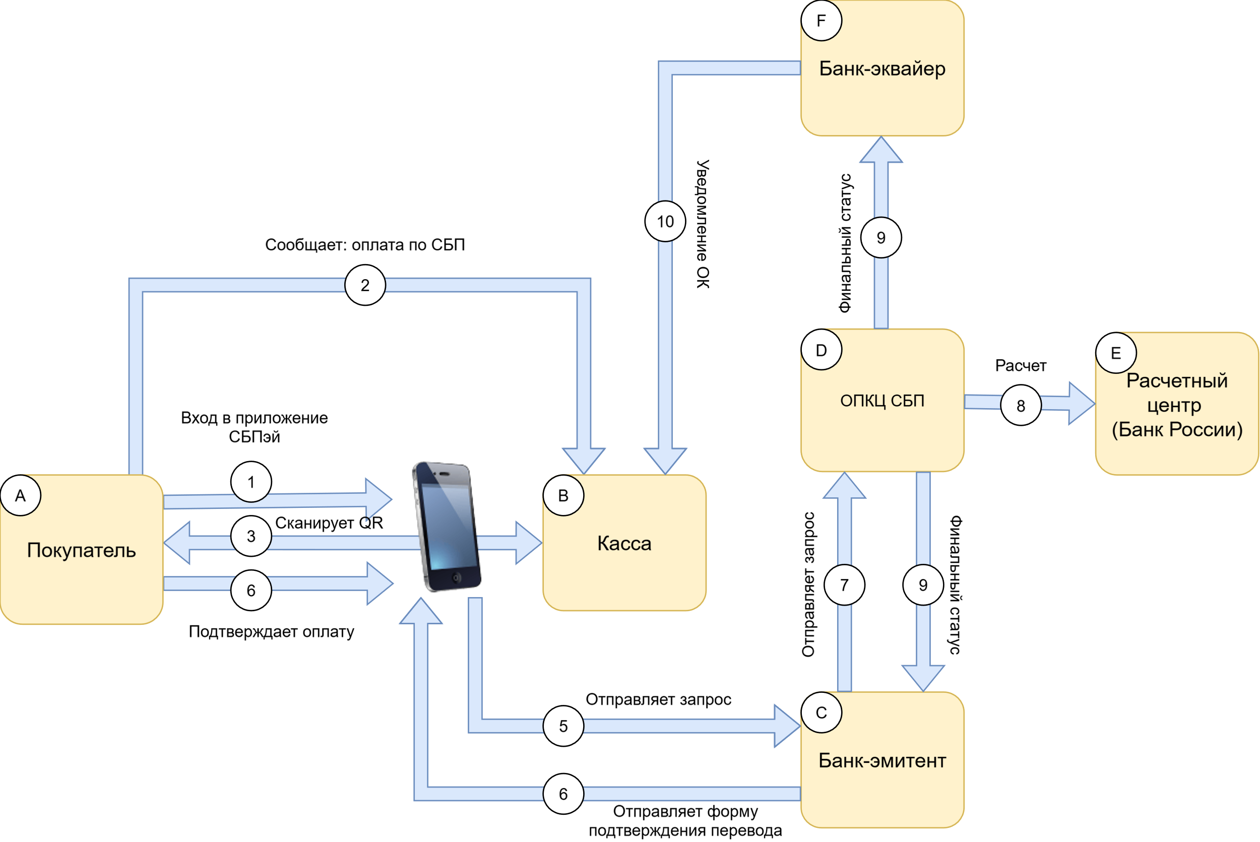
Рисунок 1. Схема «До»
- Покупатель сообщает кассиру о желании оплатить через СБП.
Покупатель выбирает способ оплаты «по СБП» и озвучивает это кассиру, после чего кассир переключает кассу/терминал в соответствующий режим, кассир формирует QR-код в кассовой системе/на терминале: вводит сумму покупки, кассовое ПО или POS-терминал по команде формирует динамический QR-код СБП с реквизитами ТСП и суммой и выводит его на экран или печатает на чеке.
- Покупатель запускает мобильное приложение банка или приложение СБПэй.
Покупатель достаёт смартфон, находит и открывает соответствующее приложение, переходит в раздел оплаты/переводов через СБП.
- Покупатель сканирует QR-код через приложение или прикладывает смартфон к терминалу.
В приложении покупатель выбирает режим оплаты по QR, наводит камеру на код, приложение считывает платёжные реквизиты (ID ТСП, сумму, назначение) и подготавливает форму платежа.
- Мобильное приложение отправляет платёжный запрос в банк-эмитент.
После сканирования приложение передаёт в банк-эмитент данные операции: идентификатор покупателя, сумму, реквизиты ТСП и параметры СБП, формируя первоначальное распоряжение на перевод.
- Банк-эмитент возвращает в приложение форму для подтверждения.
Эмитент обрабатывает запрос, проверяет доступный остаток и лимиты, формирует экран с деталями платежа (счёт списания, получатель, сумма) и отправляет его в приложение для подтверждения клиентом.
- Покупатель подтверждает платёж в приложении.
Покупатель внимательно сверяет данные, затем подтверждает операцию с помощью выбранного фактора аутентификации (PIN-код, пароль, биометрия, одноразовый код и т.п.).
- Банк-эмитент отправляет платёжный запрос в НСПК (СБП).
Получив подтверждение клиента, эмитент формирует и отправляет в контур СБП платёжное сообщение: списать средства со счёта плательщика и зачислить их в пользу ТСП через банк-эквайер.
- НСПК СБП проводит расчёты через Расчетный центр (Банк России).
НСПК агрегирует операции, организует клиринг и передаёт информацию в Банк России для межбанковских расчётов между банком-эмитентом и банком-эквайером по данному платежу.
- НСПК СБП возвращает финальный статус в банк-эмитент и банк-эквайер.
После обработки платежа СБП формирует итоговый статус (успешно/отклонено), передаёт его банку-эмитенту для отражения в счёте клиента и банку-эквайеру - для учёта поступления средств в пользу торговой точки.
- Банк-эквайер уведомляет ТСП об успешной оплате.
Получив положительный статус от НСПК, банк-эквайер сообщает торговой точке об успешно завершённой операции: POS-терминал/касса получают подтверждение и позволяют завершить продажу и выдать товар покупателю.

1.3.2 Схема «После» внедрения сервиса с описанием внешних процессов
В данном разделе рассматривается схема процесса оплаты с использованием СБП-Экспресс (Рисунок 2. Схема «После»)
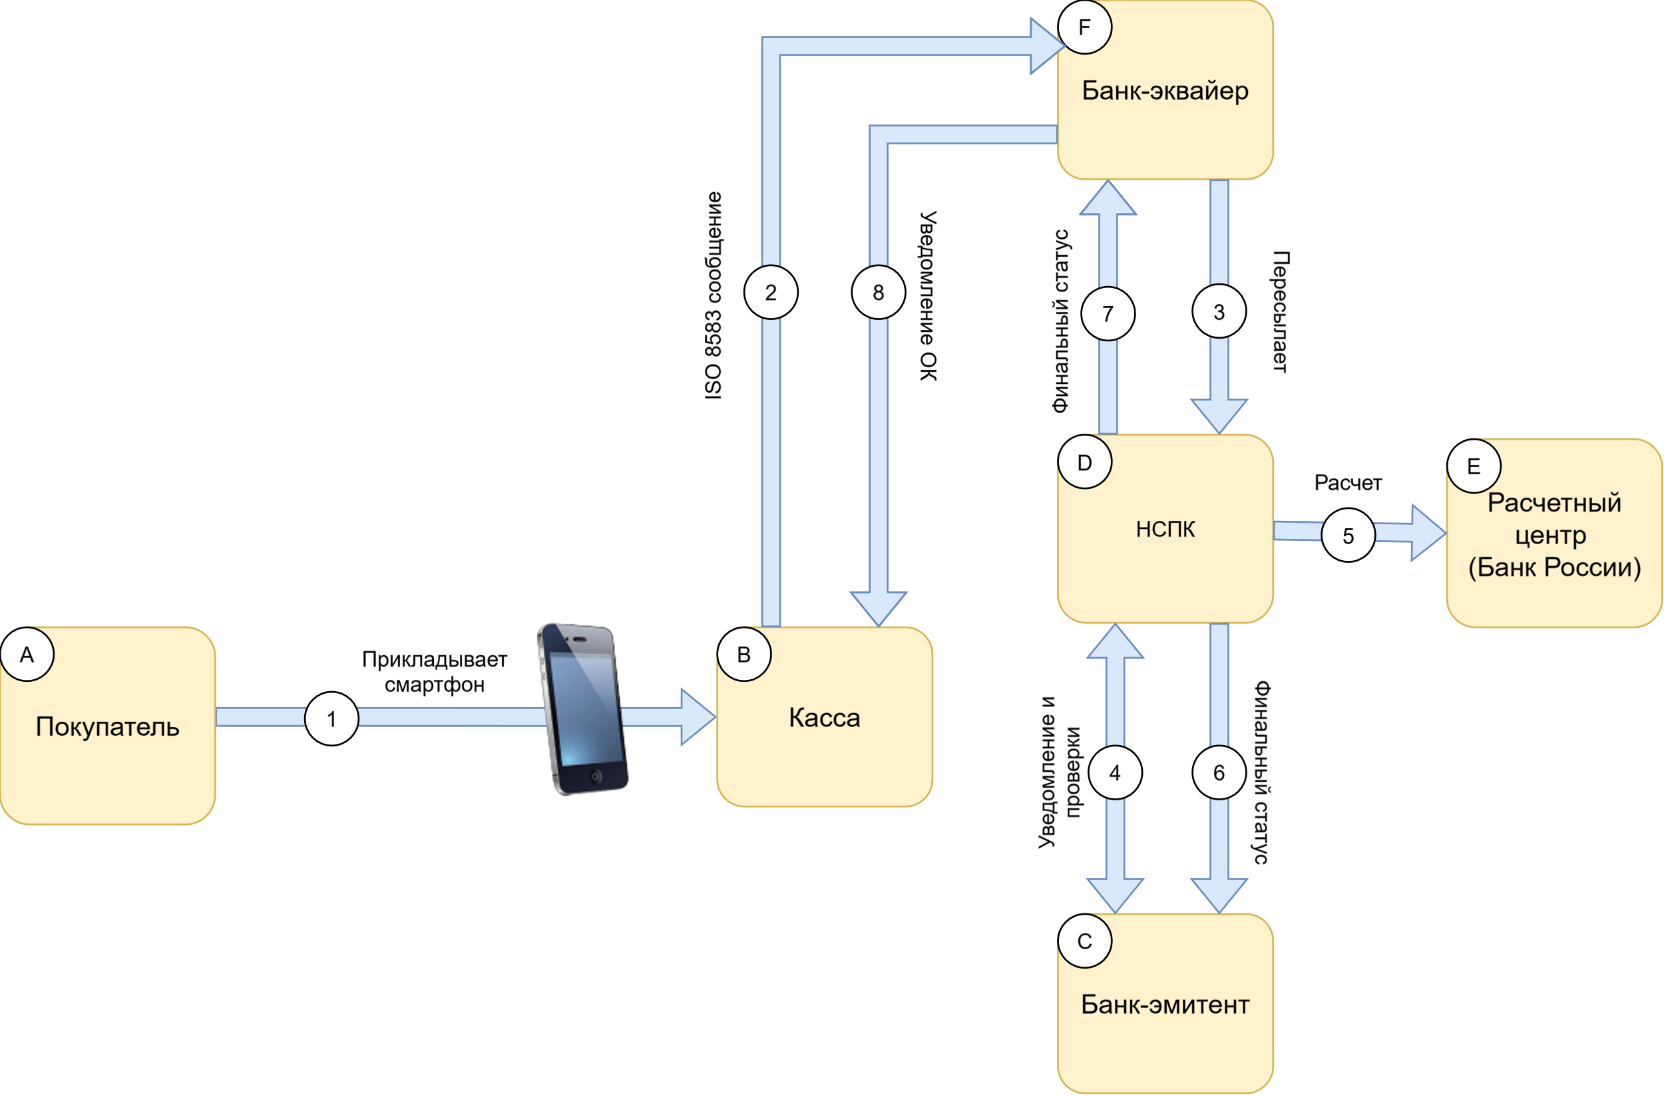
Рисунок 2. Схема «После»
1. Покупатель разблокирует и прикладывает смартфон к терминалу, приложение Мир Пэй передает на терминал TAN и криптограмму ARQC через NFC.
2. Терминал формирует совершенно стандартный ISO 8583-100 запрос, как при любом платеже Мир. Ключевое отличие от стандартного процесса оплаты токенизированной картой ПС Мир: вместо токенизированного номера карты (DPAN 555511...) в DE-002 находится токенизированный номер счета TAN (555590...)
3. Эквайер отправляет в НСПК стандартный ISO 8583 0100 запрос
Процессы внутри НСПК:
Шаг E1: Анализ BIN
- ОПКЦ Мир извлекает первые 6 цифр из DE-002: 555590.
- Проверяет таблицу маршрутизации.
- Определяет: это диапазон СБП-Экспресс, операция должна пойти в контур СБП, а не в контур Мир.
Шаг E2: Генерация GTI
- ОПКЦ Мир создает глобальный идентификатор (GTI) для этой операции.
- GTI — это ключ связи между ISO 8583 и СБП-трафиком.
- Пример: GTI_20260111_E001_55559012
- НСПК сохраняет в памяти: GTI2 (STAN, RRN, TID, MID, TAN, сумма, дата, время)
Шаг E3: Маршрутизация в СБП-контур
- НСПК не отправляет ISO 8583 в контур Мир.
- ОПКЦ Мир формирует запрос в ОПКЦ СБП СБП с параметрами:
  - TAN (счет клиента)
  - Сумма
  - Реквизиты операции
  - GTI (для связи)
4. НСПК отправляет СБП-запрос авторизации к банку-эмитенту. Проверка криптограммы ARQC, баланса, лимитов и блокировок.
5.НСПК инициирует расчет в соответствии со сценарием СБП через Банк России
6. НСПК отправляет банку-эмитенту финальный статус операции
7. НСПК отправляет банку-эквайеру ответ по каналу ISO 8583 с указанием, что расчет уже произведен по СБП.
8. Эквайер уведомляет POS-терминал об успешном завершении операции.

1.4. Пользовательские сценарии (UML Use-case diagram)

1.4.1. Регистрация СБП счета в качестве платежной карты в приложении Мир Пэй (UML Activity diagram)
Регистрация СБП счета в качестве платежной карты в приложении Мир Пэй – пользовательский сценарий, при выполнении которого пользователь в онлайн режиме осуществляет операции, необходимые для регистрации его банковского счета с платежными реквизитами СБП в качестве платежной карты в приложении Мир Пэй (См. Рисунок 3. Диаграмма прецедента.
Предусловие: обязательно наличие телефона, поддерживающего технологию NFC, обязательно наличие установленного приложения банка и приложения Мир Пэй
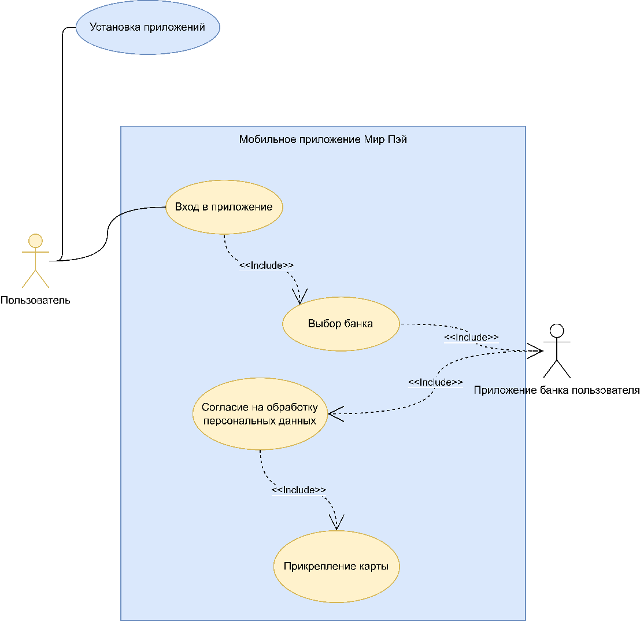
Рисунок 3. Диаграмма прецедента
В ходе данного сценария пользователь должен прикрепить СБП счет в качестве платежной карты в приложении Мир Пэй. Сначала пользователь входит в приложение, переходит во вкладку «Карты» -> «Добавить СБП» -> Выбор «Банк пользователя» из списка банков, после чего Мир Пэй инициирует переход по deep link в приложение банка пользователя, где пользователь выбирает счет, который хочет привязать в качестве платежной карты и подтверждает согласие на прикрепление счета. После этого пользователь возвращается в приложение Мир Пэй и дает согласие на обработку персональных данных (если это первый счет, который он привязывает). После получения явного добровольного и осознанного согласия пользователя карта становится доступной в приложении, пользователь может сделать ее основной.
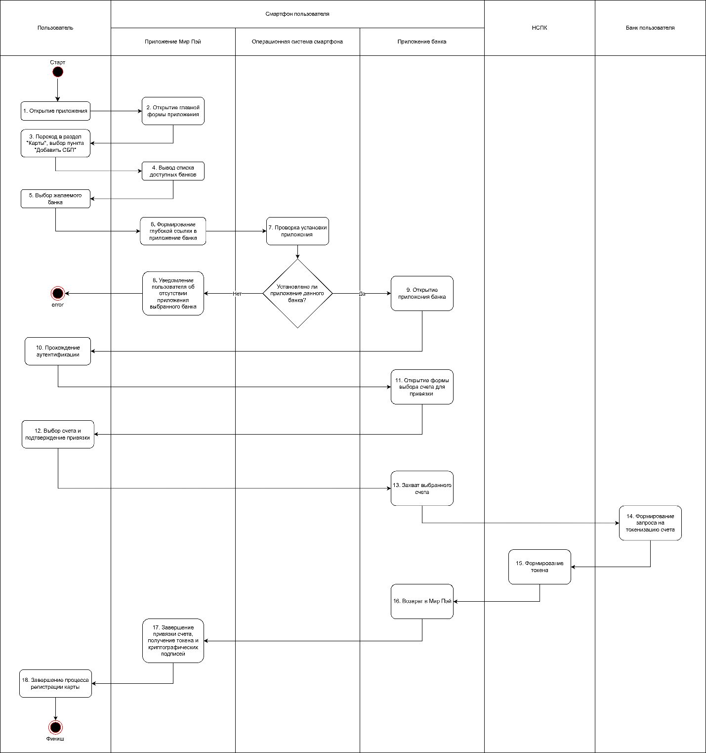
Рисунок 4. Диаграмма активностей (UML Activity Diagram)
Постусловие: пользователь имеет СБП счет привязанный в приложении Мир Пэй в качестве платежной карты
  - Пользователь открывает приложение Мир Пэй
  - Приложение Мир Пэй показывает пользователю главную страницу
  - Пользователь переходит в раздел «Карты» и нажимает на кнопку «Добавить СБП»
  - Приложение Мир Пэй открывает и показывает пользователю список доступных банков, счета в которых можно привязать в приложении
  - Пользователь выбирает банк, счет в котором хочет привязать в приложении
  - Приложение Мир Пэй формирует глубокую ссылку для перехода в соответствующее приложение банка
  - ОС смартфона пользователя проверяет, установлено ли соответствующее приложение
  - Приложение Мир Пэй уведомляет пользователя об отсутствии приложения банка и невозможности привязки счета
  - ОС смартфона пользователя перенаправляет пользователя по ссылке в приложение банка
Пользователь проходит аутентификацию в приложении банка
  - Приложение банка открывает и показывает пользователю форму выбора счета для привязки
  - Пользователь выбирает счет, который хочет привязать и подтверждает выбор
  - Приложение банка производит захват выбранного счета и направляет запрос в банк
  - Банк обрабатывает запрос, осуществляет захват платежных реквизитов выбранного счета и передает в ПМП НСПК
  - НСПК формирует токен
  - Приложение банка формирует глубокую ссылку для перехода обратно в приложение Мир Пэй, токен и список ключей шифрования уже находятся на устройстве пользователя в зашифрованном виде
  - Приложение Мир Пэй получает подтверждение и финализирует процесс: обновляет локальный реестр зарегистрированных карт, сохраняет токен и ключи в защищенном хранилище на устройстве, отправляет пользователю сообщение об успешном завершении
  - Пользователь видит изображение карты в интерфейсе приложения

1.4.1.1. Прототипы пользовательского пути «Регистрация СБП счета в качестве платежной карты в приложении Мир Пэй»
Данная ссылка содержит кликабельный макет приложения Мир Пэй с возможностью добавления СБП счета в качестве платежной карты и выбора СБП в качестве основного платежного инструмента (https://soundsofhappieness.github.io/JPTF/prototype.html)
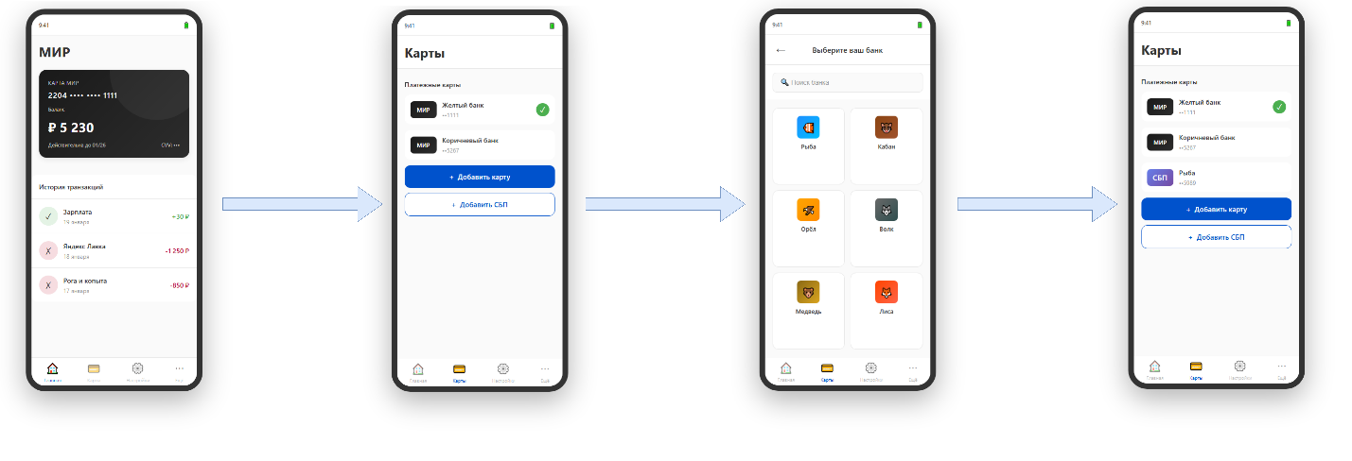
Рисунок 5. Прототип пользовательского пути

Примечание
В прототипе пропущен переход в приложение банка, поскольку это другое приложение, аналогичный процесс выбора счета уже реализован в другом продукте НСПК – СБПэй
В прототипе можно выбрать СБП-счет как основную карту, но нельзя совершить оплату, процесс оплаты идентичен текущему процессу в Мир Пэй.

1.5. Схема внутренней логики работы сервиса
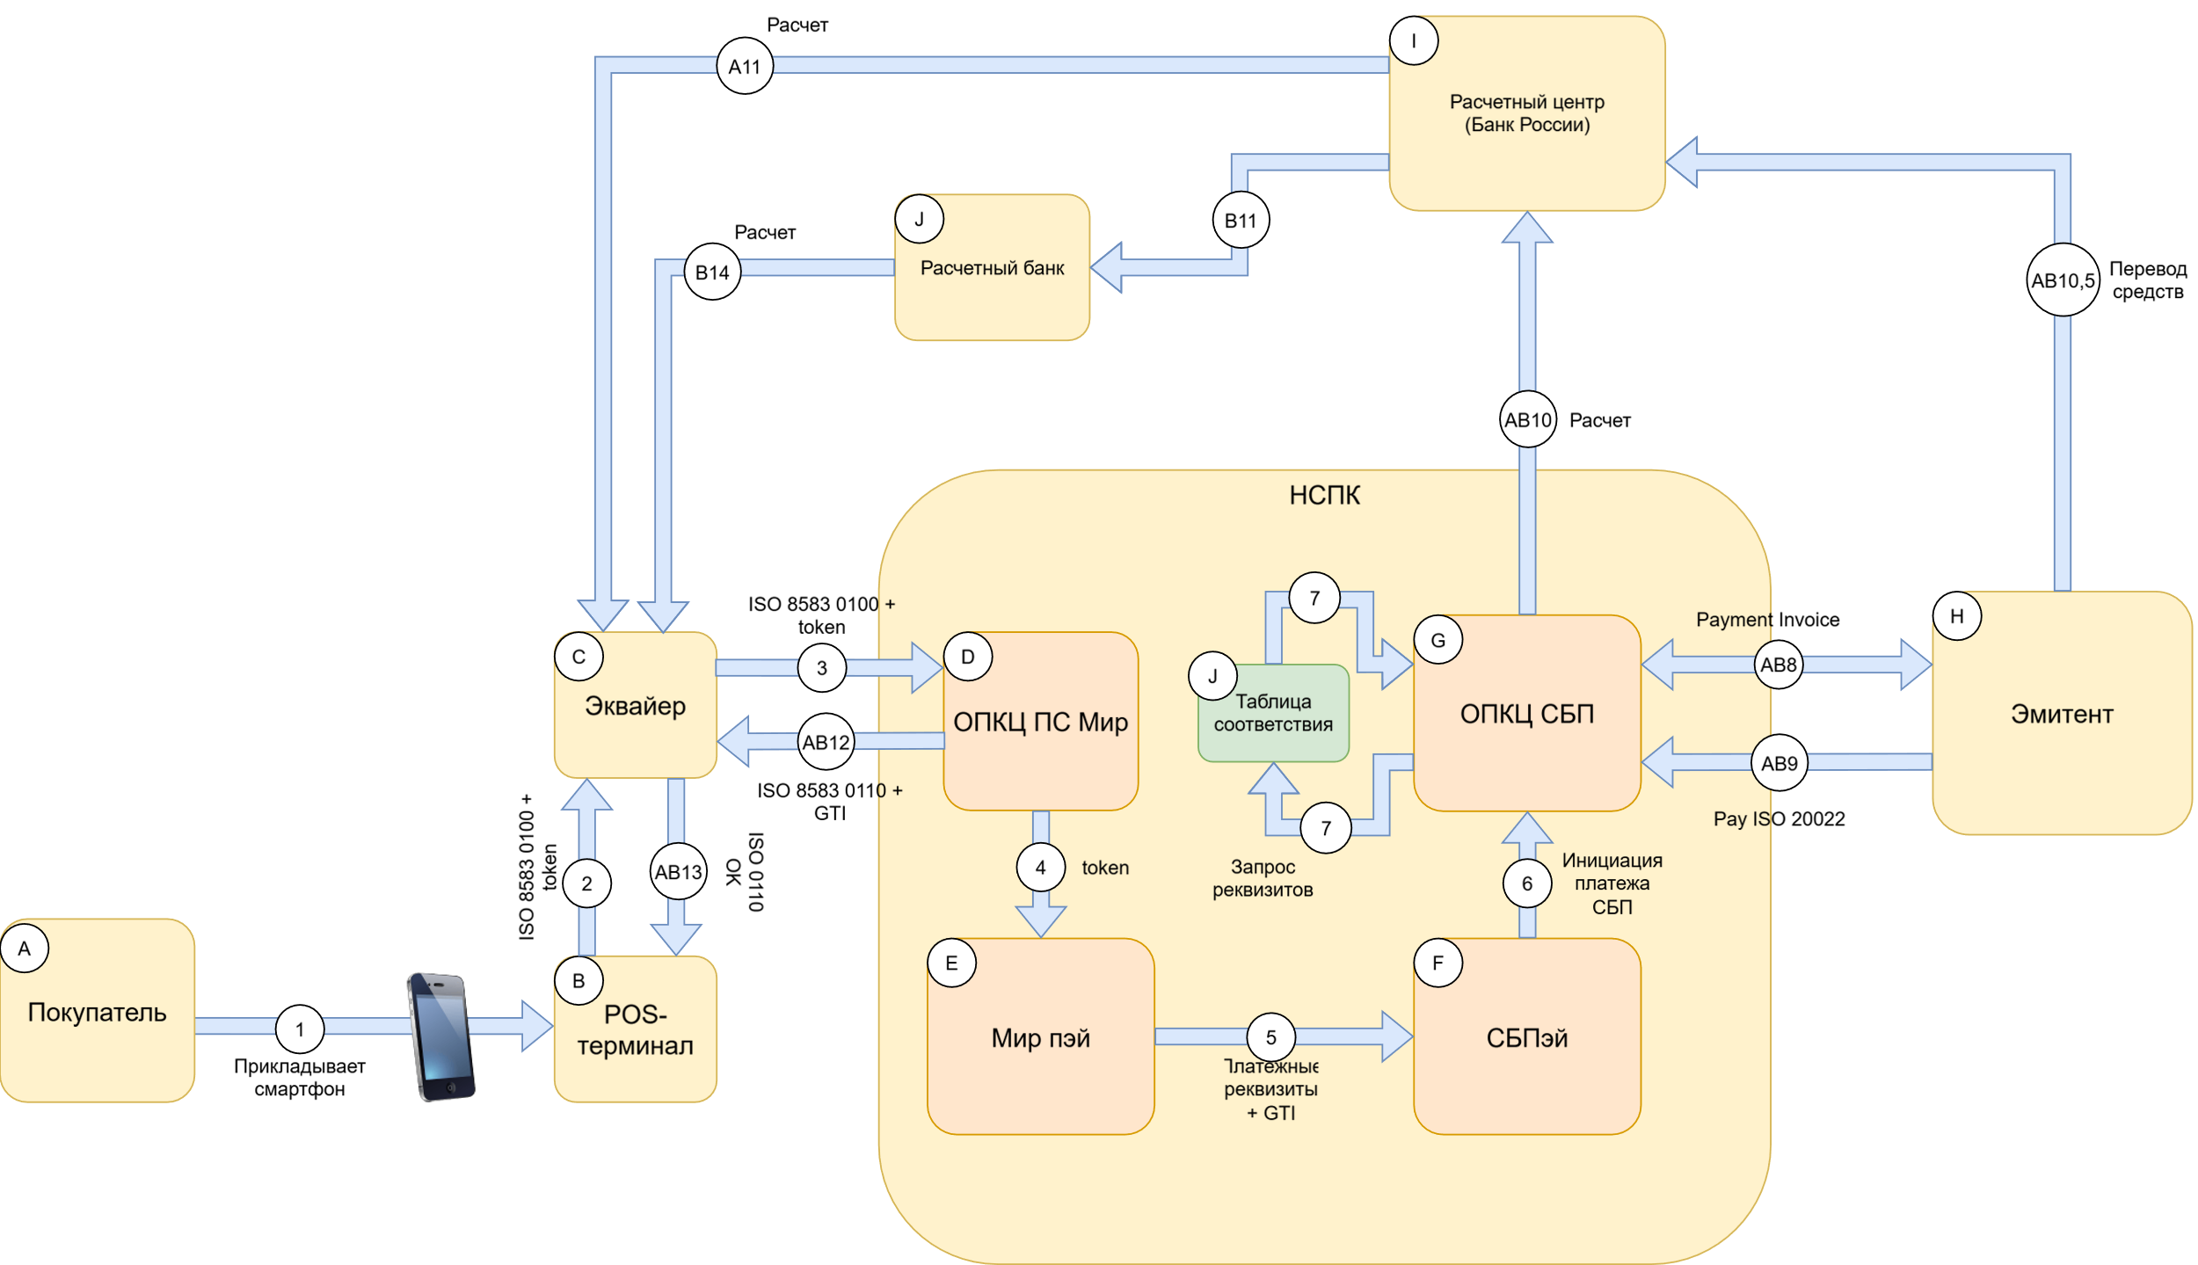

Рисунок 6. Схема внутренней работы сервиса
    - Покупатель разблокирует и прикладывает смартфон к POS-терминалу
    - POS-терминал отправляет сообщение ISO 8583 0100 вместе с токеном эквайеру
    - Эквайер проводит соответствующие проверки и перенаправляет сообщение в ОПКЦ ПС Мир
    - ОПКЦ ПС Мир видит токен в сообщении и перенаправляет его в модуль Мир Пэй
    - Мир Пэй проводит детокенизацию, определяет, что это СБП-счет, создает GTI транзакции и перенаправляет запрос вместе с авторизованными данными в модуль СБПэй
    - СБПэй пользуясь авторизацией от Мир Пэй инициирует платеж, отправляет запрос в ОПКЦ СБП
    - ОПКЦ СБП обращается к таблице соответствия merchant ID ПС Мир и СБП, после чего создается 2 сценария: A – при наличии СБП реквизитов получателя в таблице соответствия, B – при отсутствии реквизитов в таблице
AB8. ОПКЦ СБП отправляет Payment Invoice эмитенту, получает сигнал ОК от эмитента
AB9. Эмитент проводит проверки и отправляет сигнал Pay ISO 20022
A10. ОПКЦ СБП инициирует расчет через расчетную систему Банка России, отправитель – эмитент, получатель – счет, указанный в таблице соответствия
B10. ОПКЦ СБП инициирует расчет через расчетную систему Банка России, отправитель – эмитент, получатель - виртуальный счет в расчетном банке
A11. Расчетная система Банка России производит расчет с банком-эквайером
B11. Расчетная система Банка России производит расчет на виртуальный счет расчетного банка
AB12. ОПКЦ ПС Мир отправляет ISO 8583 0110 ответ эквайеру + GTI для корректного отображения в отчетах
AB13. Эквайер отправляет POS-терминалу ISO 8583 0110 OK сообщение, покупатель уходит с товарами
B14. Клиринг в соответствии с протоколом ПС Мир, эквайер получает полагающиеся ему средства

2. Маркетинг

2.1 Рынок Сервиса
Для оценки объёма рынка используются такие методы как PAM, TAM, SAM, SOM. PAM, TAM, SAM, SOM — способ оценить объём рынка, популярный в стартапах и растущем бизнесе. Метод используют, когда хотят понять перспективы роста — и то, стоит ли вкладывать деньги в проект. PAM, TAM, SAM и SOM — это показатели. Каждый из них соответствует сегменту рынка. Сегменты вложены один в другой. Самый большой — PAM, за ним по очереди идут TAM, SAM, SOM. Таким образом, SOM входит в SAM и во все предшествующие сегменты, а TAM включает в себя SAM и SOM.
PAM (Potential Available Market) — потенциально доступный рынок. Это весь объём рынка с учётом того, как он изменится за интересующее вас время.
TAM (Total Addressable Market) — общий объём рынка, на котором можно продать ваш продукт. Показатель включает всех потенциальных клиентов — в том числе тех, кто уже покупает у ваших конкурентов или даже не покупает товары-аналоги.
SAM (Served/Serviceable Available Market) — доступный объём рынка, доля от TAM. SAM показывает, сколько денег уже тратится на решения, похожие на ваше. SAM — это рынок прямых конкурентов и аналогов.
SOM (Serviceable & Obtainable Market) — реально достижимый объём рынка, доля от SAM. Это объём продаж, который компания может получить с помощью доступных ей инструментов.

2.1.1 Прогноз объема рынка
Для оценки объёма рынка воспользуемся методом SAM (Served/Serviceable Available Market), поскольку, во-первых, потенциально СБП может быть актуальна для всех клиентов, использующих электронные платежные средства для оплаты покупок в магазинах, во-вторых, имеется информация показателях развития национальной платежной системы в России. По состоянию на Q1-Q3 2025 года, с использованием электронные средства платежа внутри страны было совершено 54 830,3 миллиона операций по оплате товаров, работ и услуг на сумму 114 315,1 миллиардов рублей [1]. НСПК нацелена на развитие инфраструктуры вокруг сервиса и регулярно добавляет новые инструменты для этого сервиса. Банк России также заинтересован в развитии СБП как устойчивого средства для оплаты товаров и услуг

2.1.2 Ситуационный анализ

2.1.2.1 Оценка потенциала спроса
Численность городского населения в России составляет 109 526 940 человек [2], это аудитория, которая может воспользоваться сервисом СБП-Экспресс, численность городского населения в возрасте 18-45 лет составляет 31 578 779 человек [2], это наиболее финансово активная аудитория, которая активно пользуется смартфонами и мобильными кошельками, что делает их целевой аудиторией сервиса.

Для оценки потенциала спроса за основу было использовано уравнение Пьера Франсуа Ферхюльста:
$$\frac{∆P}{∆t}=r×P×(1-\frac{P}{K})$$
Где:
P(t) – количество пользователей в момент времени t
r – коэффициент внутреннего роста
K – емкость среды (потолок, точка максимального развития)
$\frac{∆P}{∆t}$ – скорость изменения количества пользователей
(1 – P/K) – фактор, отражающий исчерпание ресурсов
Альтернативные подходы и их недостатки:
- Экспоненциальный рост: простой метод, но зачастую нереалистичный для рынка, обладает неограниченным потенциалом роста, что нереалистично для реального прогноза.
- Линейный рост: предсказуемый метод, но не отражает сетевой эффект и уровень насыщения рынка.
Решение уравнения:
Исходное уравнение:
$\frac{∆P}{∆t}=r×P×(1-\frac{P}{K})$
Метод разделения переменных:
$\frac{∆P}{P×(1-P/K)}=r×∆t$
Левая часть разлагается на простые дроби:
$\frac{1}{P×\left(1-P/K\right)}=\frac{K}{P×(K-P)}=\frac{1}{P}+\frac{1}{K-P}$
Интегрирование обеих частей:
$\int{\frac{1}{P}+\frac{1}{K-P}} ∆P=\int{r×K}∆t$
$\ln{(P)}-\ln\left(K-P\right)=r×K×t+C$
$\ln\left(P/{K-P}\right)= r×K×t+C$
$\frac{P}{K-P}=e^{C}×e^{r×K×t}$
Выражение P через начальное условие P(0)=$P_{0}$, где P(0) – количество пользователей в период 0, а $P_{0}$ – начальная аудитория (параметр в уравнении Ферхюльста)
При t = 0:
$\frac{P_{0}}{K-P_{0}}=e^{C}$
Следовательно:
$\frac{P}{K-P}=\frac{P_{0}}{K-P_{0}}×e^{r×K×t}$
Решаем для P:
$P=K×\frac{P_{0}}{K-P_{0}}×e^{r×K×t}-P×\frac{P_{0}}{K-P_{0}}×e^{r×K×t}$
$P×(1+\frac{P_{0}}{K-P_{0}})×e^{r×K×t}=K×\frac{P_{0}}{K-P_{0}}×e^{r×K×t}$
$P=\frac{K×\frac{P_{0}}{K-P_{0}}×e^{r×K×t}}{(1+\frac{P_{0}}{K-P_{0}})×e^{r×K×t}}$
Упрощение:
$P\left(t\right)=\frac{K}{1+\frac{{K-P}_{0}}{P_{0}}×e^{-r×t}}$
Интерпретация:
- При $t\overset{→}{}0:$ $P\left(0\right)=\frac{K}{1+\frac{{K-P}_{0}}{P_{0}}×1}=P_{0}$
- При $t\overset{→}{}∞:$ $P\left(∞\right)=\frac{K}{1+0}=K$
- Функция монотонно возрастающая
- Асимптотически приближается к K
Адаптация к платежному сервису
Шаг 1: Внедрение переменного потенциала K(t,B)
Проблема: классическое уравнение Ферхюльста предполагает постоянное K, но потенциал рынка растет с маркетингом и временем
Решение: K=K(t,B) – функция зависимости потенциала рынка от временного периода и маркетингового бюджета.
K(t,B) состоит из двух компонент:
- Базовый потенциал (органический рост рынка):
$K\left(t\right)=K_{0}×{(1+g)}^{t}$
Где:
$K_{0}$ – начальный потенциал
g – темп роста рынка
t – временной период
- Расширение потенциала маркетингом
$K\left(B\right)=K_{min}+\left(K_{max}-K_{min}\right)×(1-e^{-α×(\sum{B})})$
Где:
$K_{min}$ – минимальный потенциал, без маркетинга
$K_{max}$ – максимальный потенциал (при идеальном и бесконечном маркетинге)
$α$ – коэффициент эффективности маркетинга (эластичность спроса)
$\sum{B}$ – кумулятивный маркетинговый бюджет (от начала до периода t)
$1-e^{-α×\left(\sum{B}\right)}$ - кривая маркетингового воздействия
Итого имеем:
$K\left(t,B\right)=(K_{min}+\left(K_{max}-K_{min}\right)×\left(1-e^{-α×\left(\sum{B}\right)}\right)) ×{(1+g)}^{t}$
Шаг 2: Внедрение переменной скорости роста r(B)
Проблема: классическое уравнение Ферхюльста предполагает постоянную скорость роста, в реальности же скорость роста существенно зависит от маркетинговых вложений, т.к. сетевой эффект оказывает существенное влияние.
Решение: r = r(t,B) – функция зависимости скорости роста от маркетинговых инвестиций.
$r\left(t,B\right)= r_{min}+(r_{max}- r_{min})×(1-e^{-γ×\left(\sum{B}\right)})$
Где:
$r_{min}$ – органическая скорость роста
$r_{max}$ – максимальная скорость роста при агрессивном маркетинге
$γ$ – коэффициент ускорения (чувствительность к маркетингу)
$\sum{B}$ – кумулятивный маркетинговый бюджет (от начала до периода t)
Логика: маркетинг насыщается (эффект Гилфиллана), Каждый последующий рубль дает меньше эффекта, чем предыдущий.
Шаг 3. Рекурсивное применение аналитического решения.
Проблема: изначальное дифференциальное уравнение работает в непрерывном времени, но маркетинг и результаты доступны в дискретном формате (по месяцам). Также на практике маркетинговые расходы для стартапов непостоянны (большие вливания на старте, уменьшающиеся по мере достижения зрелости)
Идея: вместо численной дискретизации дифференциального уравнения по методу Эйлера, применить точное аналитическое решение для каждого временного периода
Решение: на каждый месяц t применяем точное решение уравнения Ферхюльста
Логика:
- В начале месяца t: K(t,B) и r (t,B) определены и фиксированы
- Внутри месяца: P растет согласно дифференциальному уравнению с постоянными K(t,B) и r(t,B)
- К концу месяца t: получаем P(t) применяя точное решение
Полная система уравнений:
Аргументы:
B(t) – маркетинговый бюджет на месяц t
g – месячный темп роста рынка
$K_{min}$ - минимальный потенциал рынка
$K_{max}$ – максимальный потенциал рынка
$r_{min}$ – органическая скорость роста
$r_{max}$ – максимальная скорость роста
$α$ – коэффициент эффективности маркетинга при расширении K
$γ$ – коэффициент ускорения маркетинга для r
$P_{0}$ – начальное множество пользователей
Процесс:
- Кумулятивный маркетинг: $\sum{B}= B\left(0\right)+B\left(1\right)+B\left(2\right)+…+B(t)$
- Потенциал рынка:
$K\left(t,B\right)=(K_{min}+\left(K_{max}-K_{min}\right)×\left(1-e^{-α×\left(\sum{B}\right)}\right)) ×{(1+g)}^{t}$
- Скорость роста: $r\left(t,B\right)= r_{min}+(r_{max}- r_{min})×(1-e^{-γ×\left(\sum{B}\right)})$
- Активные пользователи (точное значение в месяц t):
$P\left(t,B\right)=\frac{K(t,B)}{1+\frac{K\left(t,B\right)-P(t-1,B)}{P(t-1,B)}×e^{-r(t,B)×t}}$
Математические свойства модели
Свойство 1. Монотонность
P(t, B) вычисляется как решение логического уравнения, которое гарантирует истинность P(t-1, B)<P(t, B), что реалистично для платежного сервиса в нормальных условиях.
Свойство 2. Асимптотическое поведение
Рост замедляется по мере насыщения рынка.
Свойство 3. Реактивность к маркетингу
Увеличение маркетингового бюджета на месяц t увеличивает K(t, B), r(t, B), что реалистично (больше людей узнают о сервисе и присоединяются к потенциальному рынку)
Свойство 4. Эффект памяти
P(t, B) зависит от кумулятивного маркетинга, следовательно ранний маркетинг более эффективен, т.к. дает больше времени для накопления роста)
Калибровка параметров
1. g = 0.643% (месячный рост рынка)
Источник: рынок мобильного банкинга растёт 7.9% в год, следовательно месячная ставка: (1.079)^(1/12) - 1 =1,00643 0.643% в месяц
2. K_min = 3.3M (органический потенциал)
Источник: Целевая аудитория × вероятность органического захвата = 31.6 млн × 0,3% ≈ 0,3 млн
3. K_max = 76.7M (максимальный потенциал)
Источник: Потенциальная аудитория × 70% (предположение) = 109,6 млн × 70% (с сетевым эффектом) ≈ 76.7 млн
4. r_min = 0.07 (органический рост 7% в месяц)
Источник: исторические данные аналогичных сервисов (ПС Мир, СБП)
5. r_max = 0.3 (максимальный рост с маркетингом)
Источник: исторические данные аналогичных сервисов (ПС Мир, СБП)
6. α = 0.006 (эффективность маркетинга для K)
Источник: калибровка по целевому K в месяц 29
7. γ = 0.0015 (ускорение маркетинга для r)
Источник: калибровка по целевому r при заданном B

Результат оценки: 24,9 млн пользователей сервиса к концу 2031 года при кумулятивных инвестициях в маркетинг 545 млн руб.

2.1.2.2 Оценка потенциала продаж
По данным Банка России, за первые 3 квартала 2025 года безналичными методами расчета было совершено 47 934 млн операций по оплате товаров, работ и услуг на сумму до 114 315 млрд рублей. Каждый второй человек использует СБП для оплаты покупок. [3] Однако стоит отметить, что данная статистика охватывает всё население России без выделения нашей целевой аудитории.
Согласно данным о количестве операций за первые 3 квартала из того же отчета Банка России и отчета Росстата [2] отношение количества безналичных операций по оплате товаров, работ и услуг к населению России составит: $\frac{47,9 млрд ×\frac{12}{9}}{146,1 млн}=437,5 в год$, что означает, что в среднем один человек совершает 437,5/12=36,5 безналичных операций по оплате товаров, работ и услуг ежемесячно.
Используя данные из отчета Банка России [1] о количестве и объеме платежей можно вычислить и средний чек:$\frac{Безналичных операций всего}{Безналичный оборот}=\frac{114 315 млрд. руб.}{54 830 млн. руб.}=2084,89 руб.$
Учитывая, что сервис использует канал СБП для непосредственной обработки платежей, возьмем за основу верхний предел комиссии СБП (0,7% от суммы платежа) и вычтем его из комиссии сервиса СБП-Экспресс (0,758% от суммы транзакции – цена, рассчитанная смешанным методом, см. 2.5.1.2 Маркетинг Микс – Price), получим: $0,758\%-0,7\%=0,058\%$ - доля от транзакции, которую можно учитывать в качестве прибыли сервиса.

2.1.2.3 Оценка условий конкуренции
СБП-Экспресс занимает нишу между классической СБП (низкая комиссия, но неудобство клиентского пути) и пластиковыми картами (удобство NFC, но высокая комиссия). Уникальное предложение: NFC + низкие комиссии + национальная система (сравнение конкурентов приведено в Таблице 5. Сравнение конкурентов.
Таблица 2. Сравнение конкурентов
Конкурент | Особенности | Комиссия ТСП | Кешбэк | Статус
Классическая СБП (QR) | Сканирование QR-кода продавца | 0,4-0,7% | До 10% | Стабильна, замедляет рост
Пластиковые карты Мир | Физические карты, NFC | 1,3-1,95% | 1-3% от банка | Зрелая, 65% рынка
Приложения банков | Встроенные кошельки в приложениях | 1,3-1,8% | До 30% по категориям | Растущая конкуренция
Apple Pay / Google Pay | Ушли из России (апрель 2024) | — | — | Не конкурируют
Наличные | Физические деньги | 0% | 0% | Теряют долю (15% в 2025)

Рыночные тренды
Ключевые благоприятные тренды:
- Рост платёжных систем: Несмотря на замедление, рынок растёт на 15-25% в год. СБП в 2021-2023 рос на 226% в год, потом замедлился из-за насыщения.[1]
- Миграция от наличных: Доля наличных сократилась с 25% в 2022 году до 15% в 2025 году. Мобильные платежи занимают освободившуюся нишу.[1]
- Развитие мобильных кошельков: по данным Digital Wallet Statistics (2025), 78,9% пользователей поколения Z регулярно используют цифровые и мобильные кошельки, при этом 60% молодых людей применяют их для покупок еженедельно, что свидетельствует о высокой частоте их использования и росте популярности цифровых платежных инструментов [5].
- Государственная поддержка СБП: Банк России активно продвигает СБП как национальную систему с льготным регулированием (0% комиссия на переводы между физ.лицами с сентября 2024).
- Стандартизация NFC: Более 90% современных смартфонов поддерживают NFC, что создаёт предпосылки для массового внедрения бесконтактных платежей.
Банк России заинтересован в развитии СБП как одного из основных платежных средств, а более низкие комиссии по эквайрингу в СБП по сравнению с тарифами ПС Мир соответствуют государственному курсу на поддержание малого и среднего предпринимательства

2.2 Анализ потребителей

2.1.1 Определение целевой аудитории
Основная клиентская боль - неудобство сканирования QR-кода продавца при оплате через СБП, необходимость устойчивого интернет-соединения на устройстве покупателя.
Данная проблема затрагивает физических лиц, которые используют СБП для оплаты покупок и ТСП, которые используют СБП для приёма оплаты проданных товаров, работ или услуг.
Для совершения оплаты через СБП потребителю необходимо открыть мобильное приложение банка, найти в нём кнопку оплаты по QR-коду, подтвердить платёж. Либо зайти в приложение СБПэй, навести камеру на QR-код продавца и там подтвердить платеж. Всё это требует подключения к Интернету и занимает достаточное количество времени. В случае, если покупатель использует банковскую карту для оплаты покупки, то это, несомненно, быстрее и удобнее, однако комиссия для ТСП в таком случае будет составлять несколько процентов в отличие от 0,4% и 0,7%.

2.3 Развитие клиента

2.3.1 Формирование гипотез для поиска целевой аудитории
Гипотеза 1: 3-5% пользователей СБП перейдут на новый сервис в первый год. Обоснование: низкий барьер входа, большой потенциальный пул (470 млн операций СБП в 2023).
Гипотеза 2: 60% ранних пользователей — молодые пользователи (16-30 лет). Обоснование: 94% молодёжи используют приложения банков ежедневно, уровень владения технологией выше.
Гипотеза 3: 70-75% потенциальных пользователей назовут "удобство" и "скорость" основными преимуществами. Обоснование: исследования McKinsey показывают скорость как ключевой фактор.

2.3.2 Составление опроса
Для проверки гипотезы был сформирован опрос (ссылка), включающий в себя следующие вопросы:
1. К какой возрастной группе вы можете себя отнести?
- Моложе 30
- Старше 30
2. Как часто вы совершаете покупки лично?
- до 5 раз в месяц
- до 7 раз в месяц
- до 10 раз в месяц
- более 10 раз в месяц
3. Какой способ оплаты вы чаще всего предпочитаете?
- Наличные
- СБП (QR-код или перевод по номеру)
- NFC (Мир Пэй и другие кошельки
- Физическая карта
- Другое
4. Что для вас наиболее важно в приложении для платежей? (Выберите до трех вариантов ответа)
- Удобство использования
- Скорость расчетов
- Безопасность
- Программы лояльности
- Поддержка русского языка
- Принадлежность приложения к национальным решениям
5. Сталкивались ли вы с проблемами при платежах через QR-коды?
- Да, часто
- Да, иногда
- Нет
- Затрудняюсь ответить
6. Рассмотрели бы вы переход на "карту СБП" для оплаты товаров и услуг, если такая возможность появится?
- Да
- Скорее да, чем нет
- Не знаю
- Скорее нет, чем да
- Нет

2.3.3 Вывод по результатам исследования

2.4 Разработка продуктовой стратегии
Разработка продуктовой стратегии СБП-Экспресс основана на анализе рынка, потребительских потребностей и конкурентного окружения. Стратегия использует классические инструменты маркетингового анализа: SWOT, STP и Маркетинг-Микс, адаптированные к специфике платёжной индустрии России в 2026 году.

2.4.1 SWOT-анализ
Методология SWOT-анализа
SWOT-анализ (Strengths-Weaknesses-Opportunities-Threats) представляет собой матрицу, которая выявляет:
- Strengths (внутренние силы): конкурентные преимущества, которые СБП-Экспресс может использовать
- Weaknesses (внутренние слабости): ограничения, требующие компенсации
- Opportunities (внешние возможности): тренды и условия, которые благоприятствуют росту
- Threats (внешние угрозы): факторы риска, требующие защиты или адаптации
Для СБП-Экспресс SWOT-анализ выполняет функцию стратегического ориентира для распределения маркетингового бюджета и выбора позиционирования.
Таблица 3. SWOT-анализ
Факторы | Положительные | Отрицательные
Внутренние | STRENGTHS (Сильные стороны)  1. Государственная поддержка и регуляторный благоприятствующий климат  2. Скорость физического жеста платежа  3. Встроенность в приложение Мир Pay  4. Низкие комиссии (0,5-0,8%) + соответствие государственной политике поддержки МСП  5. Привычный способ оплаты (как пластиковая карта, только в телефоне) | WEAKNESSES (Внутренние слабости)  1. Низкая текущая осведомлённость и неправильное позиционирование в сознании пользователя  2. Ограниченная база активных пользователей Мир Pay (9,2 млн в 2024)  3. Конкуренция от пластиковых карт с NFC (65% рынка, 450M карт, инерция)  4. Медленная адаптация возрастных групп 40+ и низкая мотивация  5. Новизна как психологический барьер
Внешние | OPPORTUNITIES (Внешние возможности)  1. Растущий рынок мобильных платежей  2. Государственная поддержка СБП и политика развития национальных платёжных систем  3. Миграция пользователей из СБП QR  4. NFC как технологический стандарт для будущих платежей  5. Программы лояльности "Привет!" как фактор удержания и повышения ARPU | THREATS (Внешние угрозы)  1. Конкуренция от пластиковых карт с NFC (65% рынка, всё уже интегрировано)  2. Конкуренция от коммерческих банков (разработка собственных аналогов)  3. Насыщение рынка и замедление роста  4. Изменения регуляторной среды (повышение комиссий, ужесточение требований) (маловероятно)

Подробное раскрытие факторов:
STRENGTHS (Сильные стороны)
1. Государственная поддержка и регуляторный благоприятствующий климат
Банк России напрямую регулирует СБП и заинтересован в развитии национального платежного средства.
2. Скорость физического жеста платежа
Касание смартфона к NFC-терминалу — простой и быстрый жест (0,3-0,5 сек контакта), в отличие от поиска, открытия и сканирования QR-кода продавцом (5-7 сек).
Для ТСП: касание быстрее, чем сканирование. При высокой нагрузке (очередь из 10+ человек) касание экономит время кассирам. Жест более интуитивный: "поднеси карту" = "поднеси телефон", а сообщения ISO 8583 обычно проходит даже по слабому каналу.
Для пользователя: жест касания телефоном (как пластиковая карта), психологически комфортнее, чем просить продавца сделать QR, открывать приложение, целиться и ждать загрузки. Видит результат авторизации почти мгновенно (1-3 сек vs 5-7 сек ожидания при QR).
Для банков: Снижение тарифов на обслуживание платежей.
3. Встроенность в приложение Мир Pay
Не требует отдельной установки. Низкий барьер входа. Уменьшаются затраты на разработку и поддержку. Синергия с Мир Пэй: владельцы карт автоматически становятся потенциальными пользователями. Также немаловажным является ограничение операционных систем смартфонов на количество приложений по умолчанию для оплаты по NFC (можно выбрать только одно основное). Использование Мир Пэй как основы является более универсальным и логичным решением, чем разделение на Мир Пэй и СБПэй.
4. Низкие комиссии (0,5-0,7%) + соответствие государственной политике поддержки МСП
Комиссия против 1,3-2,3% для карт. Проект соответствует политике Банка России и государства по поддержке МСП. Мелкие магазины и ларьки максимально заинтересованы в снижении комиссий — это прямой вклад в их прибыльность. Государственная поддержка означает долгосрочность программы и возможность грантов.
5. Привычный способ оплаты (как пластиковая карта, только в телефоне)
Касание телефона идентично касанию пластиковой карты. Нет QR-кодов, которые нужно искать и сканировать. Биометрия встроена в смартфон, пользователь уже ей доверяет. Психологически: "это как карта, но в телефоне".
WEAKNESSES (Внутренние слабости)
1. Низкая текущая осведомлённость и неправильное позиционирование в сознании пользователя
Целевая аудитория может путать с классической СБП QR (менее удобной) или с Мир Пэй картой (физической). Требуется ясное объяснение: "это токенизированный счёт СБП, который вы используете как обычную карту в приложении Мир Пэй, с кешбэком от программы 'Привет!'".
2. Ограниченная база активных пользователей Мир Pay (9,2 млн в 2024)
Приложение установлено только на ~4% целевой аудитории. Первоначальный рост ограничен. Требуется расширение на другие приложения банков.
3. Конкуренция от пластиковых карт с NFC (65% рынка, 450M карт, инерция)
Переходу будет мешает инерция пользователей, тяжело будет убедить перейти на новый инструмент.
4. Медленная адаптация возрастных групп 40+ и низкая мотивация
Категория 40-55 лет адаптируются медленнее (требуется 3-6 месяцев). 55+ часто не используют мобильные платежи. Целевая аудитория молодого и среднего возраста составляет только 67% от всех потенциальных пользователей [1].
5. Новизна как психологический барьер
Новый инструмент вызывает сомнения: "безопасно ли?", "что если не пройдёт?", "потеряю телефон?". Это стандартные вопросы, которые общество будет задавать новому сервису, но тем не менее, требуется постоянное убеждение и социальное доказательство.
OPPORTUNITIES (Внешние возможности)
1. Растущий рынок мобильных платежей (+15-25% CAGR)
Рынок растёт на 15-25% в год. Миграция от наличных: доля сократилась с 25% в 2022 до 15% в 2025. Электронные платежи: 56% в 2025, 70% к 2030. Даже без активной маркетинговой кампании рост автоматически добавляет новых пользователей.
2. Государственная поддержка СБП и политика развития национальных платёжных систем
Банк России активно продвигает СБП как альтернативу международным системам (Apple Pay, Google Pay ушли в апреле 2024). Возможность грантовой поддержки на маркетинг. Встраивание в государственные программы ("Цифровая Россия", поддержка МСП). СБП-Экспресс может получить статус приоритетного платёжного инструмента.
3. Миграция пользователей из СБП QR (470M операций в год)
Большой пул потенциальных пользователей, которые уже привыкли к СБП и доверяют системе. Низкий барьер входа. Упрощение УТП: "вы уже платите через СБП QR, но это неудобно. СБП-Экспресс — это то же самое, но платите как картой".
4. NFC как технологический стандарт для будущих платежей
NFC стандартизирована на 90%+ смартфонов. Нет альтернативных близко функциональных технологий. Это гарантирует долгосрочную жизнеспособность (минимум 10+ лет).
5. Программы лояльности "Привет!" как фактор удержания и повышения ARPU
Встроенный кешбэк (до 10-30%) создаёт самоподдерживающуюся положительную реакцию: платёж → кешбэк → повторный платёж. Персонализированные предложения повышают ARPU и retention. ТСП также могут вводить свои программы лояльности для пользователей, которые оплачивают СБП чтобы мотивировать пользоваться этим каналом для платежей, т.к. низкие комиссии уменьшают затраты на эквайринг.
THREATS (Внешние угрозы)
1. Конкуренция от пластиковых карт с NFC (65% рынка, всё уже интегрировано)
Большинство новых карт с NFC. Принимаются везде. Пользователи привычны, не видят причины менять.
Минимизация: Позиционировать как дополнение, не замену. Подчёркивать преимущества в виде программ лояльности.
2. Конкуренция от коммерческих банков (разработка собственных аналогов)
Крупные банки могут разработать аналог. Маркетинговый бюджет: миллиарды пушей в приложение (100M+ пользователей).
Минимизация: Запустить раньше. Завязать партнёрство с банками, чтобы они встроили СБП-Экспресс в свои приложения вместо разработки собственного. Сосредоточиться на ТСП-стороне.
3. Насыщение рынка и замедление роста
При 40-50% проникновении рост упадёт с 100%+ до 10-15% в год. Инвесторы ожидают 100%+ рост. После замедления проект может потерять привлекательность.
Минимизация: Планировать долгосрочно (8-10 лет). Расширять в смежные сегменты (корпоративные карты, международные переводы). Повышать ARPU через дополнительные сервисы.
4. Изменения регуляторной среды (повышение комиссий, ужесточение требований) (маловероятно)
Банк России может ужесточить требования. Может повысить минимум комиссии. Может выравнять комиссии для всех систем.

2.4.2 Методика STP-сегментирования
СБП-Экспресс ориентирован на покупателей, которые активно использют мобильные платежные инструменты (Мир Пэй, СБПэй, приложения банков) и нуждаются в мгновенном расчёте. На основе анализа целевой аудитории выделены 6 сегментов розничных потребителей, которые совершают покупки в торговых точках: 3 группы по возрастному принципу (Молодежь 18-25 лет, Молодые профессионалы 25-40 лет, Пользователи 40+) и 2 по географическому (крупные и малые города).
Таблица 4. STP-сегментирование
Сегмент | Размер (%) | Сходство (0-10) | Затраты (-10 до -1) | Конкуренция (-10 до -1) | Привлекательность
Молодежь 18-25 лет, крупные города (1млн+) | 18 | 8 | -3 | -4 | 0,18
Молодые профессионалы 25-40 лет, крупные города | 25 | 9 | -3 | -5 | 0,25
Молодежь 18-25 лет, города 100-500 тыс. | 12 | 8 | -4 | -4 | 0
Молодые профессионалы 25-40 лет, города 100-500 тыс. | 20 | 9 | -5 | -5 | -0,2
Пользователи 40+, крупные города | 15 | 5 | -8 | -8 | -1,65
Пользователи 40+, малые города | 10 | 4 | -9 | -9 | -1,4

2.4.2 Методика STP-позиционирование
В качестве элементов были выбраны следующие факторы: скорость обработки, удобство пользования, надёжность и экономичность (кешбэк).
Таблица 5. STP-позиционирование
Критерий позиционирования | Важность | Отличительность | Легко сообщаемый | Трудно имитируемый | Итоговая оценка
Скорость обработки | 10 | 8 | 8 | 7 | 8,25
Удобство использования | 9 | 10 | 9 | 6 | 8,5
Надёжность | 8 | 7 | 7 | 8 | 7,5
Экономичность (кешбэк) | 6 | 8 | 8 | 5 | 6,75
СРЕДНЯЯ ОЦЕНКА | 8,25 | 8,25 | 8 | 6,5 | 7,75
Наибольшую среднюю оценку имеет удобство пользования, поскольку с СБП-Экспресс пользователь получает самый удобный форм-фактор оплаты: просто приложить телефон к терминалу без каких-либо дополнительных действий.
Наименьшую среднюю оценку получила экономичность, поскольку выгода по программе лояльности «Привет!» явно уступает совокупной выгоде от программ «Привет, Мир!» и программ лояльности банков-эмитентов.

2.5 Формирование основы расчета

2.5.1 Маркетинг-Микс

2.5.1.1 Маркетинг-Микс – Product
- Ассортимент
СБП-Экспресс не требует подписок или расширений функционала. Сервис предоставляется бесплатно для всех пользователей Мир Pay:
- Базовый уровень (бесплатный): СБП-Экспресс доступен всем пользователям Мир Pay с поддерживаемыми банками-участниками СБП
  - Платежи через NFC по технологии СБП (immediate клиринг)
  - Базовый кешбэк (стандартная программа "Привет, Мир")
  - Поддержка всех участников системы СБП
- Упаковка
СБП-Экспресс предоставляется в виде встроенного модуля в приложении Мир Пэй
Для пользователя — прямое взаимодействие:
- Визуальный элемент: Добавляется новая опция "СБП-Экспресс" в список способов оплаты при касании телефона к терминалу
- Интеграция: Встраивается в стандартный flow платежа приложения Мир Pay (при NFC-касании терминала система автоматически определяет канал СБП)
- Интерфейс: Минималистичный, без дополнительных экранов — платеж проходит как обычный платеж картой (касание → авторизация → готово)
Для торговых точек:
- Никаких изменений в оборудовании (ТСП видит обычный платеж Мир)
- Платежи отражаются как "СБП-Экспресс" в отчетности банка-эквайера (для аналитики)
- Для подключения от ТСП требуется лишь предоставить реквизиты счета для эквайринга по СБП, в случае если эквайринг по СБП осуществляется другим банком
- Низкие комиссии (0,5-0,8% вместо 1,8-2,3%)
- Брендинг
Позиция бренда: Национальный платежный инструмент нового поколения
- Быстро (мгновенное получение денег)
- Удобно (касание как обычной карты)
- Экономично (до 30% кешбэка по программе «Привет!»)
- Надежно (гарантия государства)
- Качество
Технологическая надежность:
- Использование криптографического стандарта EMV (ARQC криптограмма)
- 99,95% uptime (гарантия уровня SLA Банка России)
- Immediate клиринг через Банк России — мгновенное зачисление денег (T+0.15 мин)
- Резервные каналы авторизации (fallback на Мир при недоступности СБП)
2. Безопасность:
- Сертификация Банка России (соответствие стандартам ФЗ-86 «О Центральном банке РФ»)
- Защита от фрода через приложение Мир Пэй
- Двухфакторная аутентификация (биометрия смартфона + EMV криптограмма)
- Страхование операций (ответственность НСПК за сбой)
3. Скорость обработки:
- Авторизация за 1-3 сек (vs. 20-30 сек у классической СБП)
- Расчет за 10-15 сек (vs. 1-2 дня у карт Мир)
- Минимальное время ожидания в ТСП (психологический комфорт)
4. Интеграция с экосистемой:
- Встроено в приложение Мир Pay (нет необходимости устанавливать отдельное приложение)
- Синхронизация с программой «Привет!» (автоматический кешбэк)
- Поддержка всех банков-участников СБП (500+ банков)
- Политика гарантийного и постпродажного обслуживания
- Гарантия возврата денег: Если платеж не прошел, деньги возвращаются автоматически в течение 15 минут
- Гарантия отсутствия двойного списания: Максимальная защита от ошибок (операция идемпотентна)
- Гарантия поддержки: 24/7 техническая поддержка в чате приложения с SLA 5 минут на первый ответ
Сроки:
- Гарантийная поддержка: неограниченна (сервис НСПК, регулируемая услуга)
- Время рассмотрения спорных транзакций: до 15 рабочих дней (в соответствии с ФЗ-86)
- Период возврата денег при отказе: до 1 рабочего дня
Постпродажное обслуживание:
- Регулярное обновление функционала: Новые функции и улучшения каждый месяц (в соответствии с обновлениями Мир Pay)
- Безопасность: Регулярные обновления системы безопасности (daily security patches)
- Расширение сети: Подключение новых банков-участников СБП (по мере их присоединения к системе)
- Сопутствующие услуги
Программа лояльности «Привет!», также возможны корпоративные программы лояльности и программы лояльности ТСП.

2.5.1.2 Маркетинг Микс – Price
Сервис предполагает комиссионную модель монетизации. То есть, ТСП платит сервису комиссионный процент с каждой транзакции.
Расчёт цены затратным подходом:
Цена = Себестоимость/(1-%прибыли)
При задании целевой прибыльности 20%, себестоимости в 0,4% от суммы транзакции:
Цена, рассчитанная затратным методом = 0,4/(1-0,2) = 0,5% от суммы транзакции.
Расчёт цены рыночным подходом:
Для расчётов возьмём транзакционные комиссии классической СБП (0,55%), эквайринга (2,5%) и наличных (0%).
Цена, рассчитанная рыночным методом = (0,55 + 2,5 + 0)/3 = 1,0167% от суммы транзакции.
Расчёт цены смешанным методом:
Цена, рассчитанная смешанным методом = (0,5+1,0167)/2 = 0,758% от суммы транзакции.

2.5.1.3 Маркетинг Микс – Place
Покупатель будет получать доступ к сервису через существующее мобильное приложение «Мир Пэй», разработанное как для устройств на Android, так и на iOS.

2.5.1.4 Маркетинг Микс – Promotion
Информация о сервисе будет распространяться через социальные сети, наружную рекламу и через само приложение СБПэй.

2.5.2 Lean Canvas
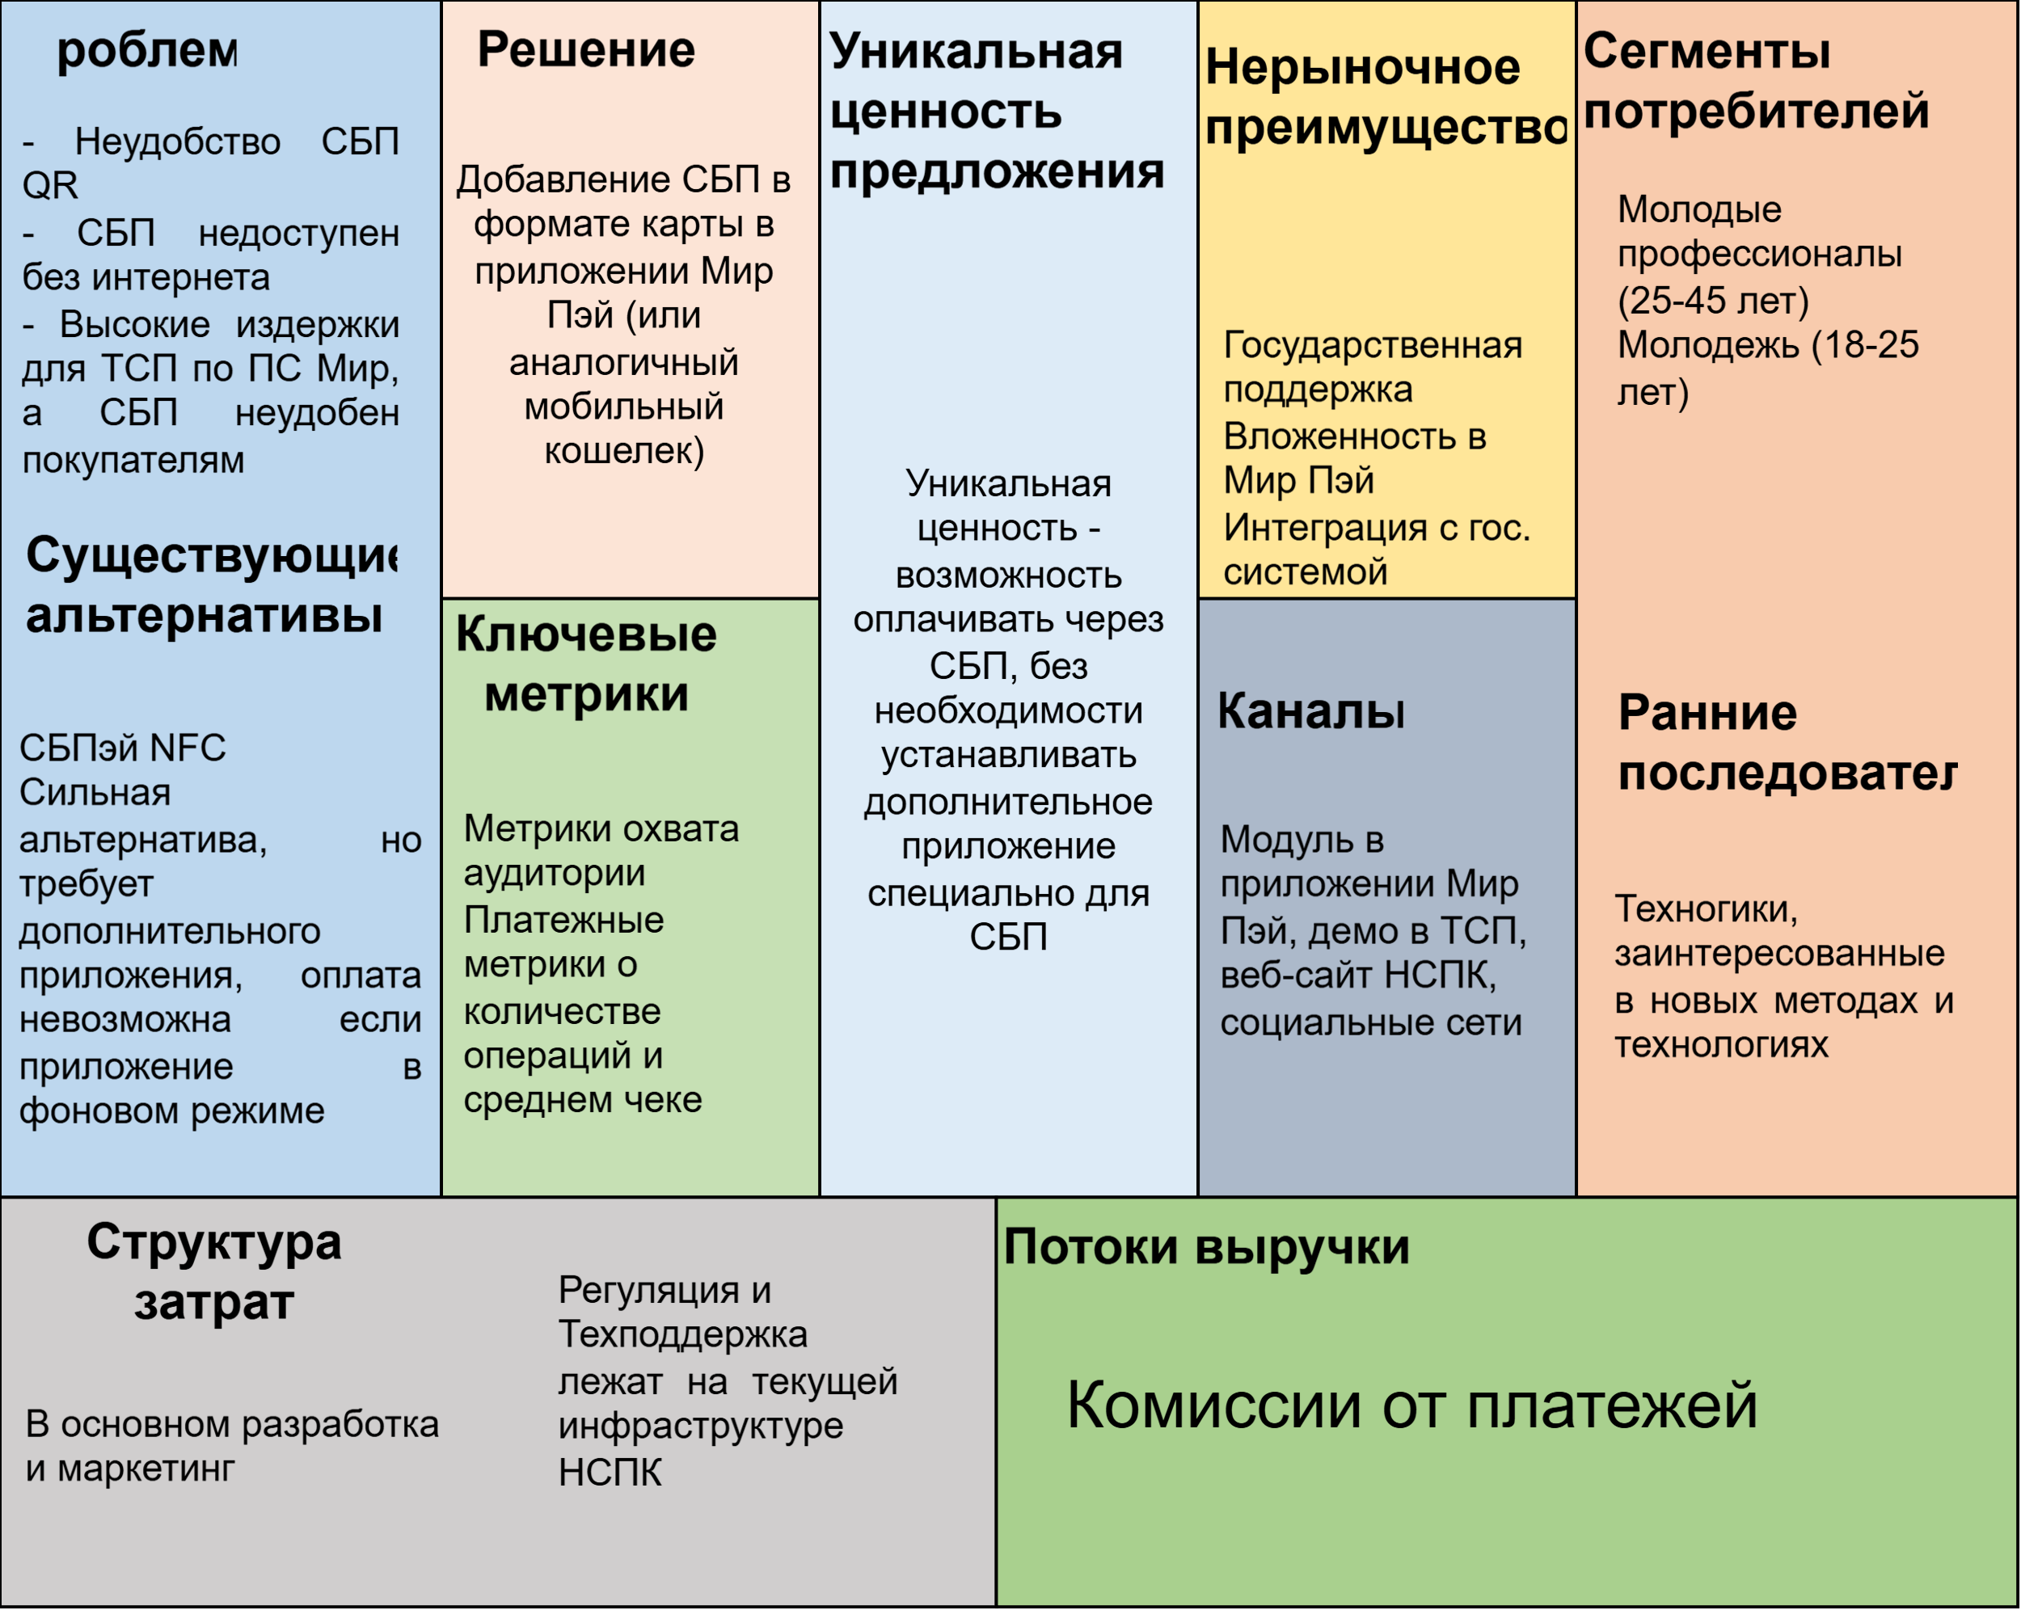
Рисунок 7. Lean Canvas

3. Экономическая составляющая сервиса

3.1 Расчет ставки дисконтирования, доходов, расходов

3.1.1 Расчет ставки дисконтирования
Для оценки инвестиционной привлекательности проекта СБП-Экспресс применена кумулятивная методика расчета ставки дисконтирования, которая предполагает суммирование безрисковой ставки и дифференцированных премий за различные категории рисков, специфичных для B2B2C сервиса с комиссионной моделью монетизации.
Безрисковая ставка (Rf): 14,78% годовых [1]
Таблица 6. Распределение риск-факторов
Риск-фактор | Премия, % | Обоснование
Риски недостаточного привлечения ЦА | 5 | Риск недостижения целевых объемов привлечения пользователей вследствие конкуренции от альтернативных платежных средств (Visa, Mastercard, Мир-эквайринг, QR-СБП). Зависит от эффективности маркетинга и партнерской сети
Репутационные риски | 3 | Риск репутационного ущерба вследствие технических сбоев, задержек в расчетах (хотя стандарт предусматривает T+0.15 минут), инцидентов безопасности или проблем с клиентским обслуживанием, что может повредить репутацию компании-партнера (Мир Пэй/НСПК)
Временные риски | 1 | Риск задержек при интеграции с платежной системой, получении необходимых согласований/сертификаций от НСПК, Мир Пэй и регуляторов
Риски безопасности | 0,5 | Риск киберугроз, потенциальных уязвимостей в архитектуре системы и требования к соответствию стандартам информационной безопасности (PCI-DSS, требования Банка России)
Итоговая ставка дисконтирования:
Rd = 14,78% + 5,0% + 3,0% + 1,0% + 0,5% = 24,28% годовых
Ежемесячная ставка дисконтирования: 1,83% в месяц
Ставка 24,28% отражает умеренно-высокий уровень риска, присущий:
- Платежным сервисам на ранней стадии с новой технологией доставки (маршрутизация платежей сквозь разные платежные системы)
- Зависимости от регуляторной среды и решений центрального банка
- Необходимости преодоления барьеров рынка при внедрении инновационного способа оплаты
- Волатильности в привлечении пользователей

3.1.2 Выбор режима налогообложения
Для проекта СБП-Экспресс выбран единый налог на прибыль (ЕНПП) — 20%.
Обоснование выбора:
- Проект инициируется НСПК (государственная платежная система), поэтому применяется стандартный налоговый режим без льгот.
- Ожидаемая прибыль превышает пороги применения УСН (простой режим с льготой 15% невозможен для платежных операций).
- ЕНПП в размере 20% соответствует действующему законодательству РФ для финансовых услуг.
- Налог на добавленную стоимость (НДС) не применяется к платежным услугам согласно п. 14 ст. 149 Налогового кодекса РФ.
Налоговая ставка = 20% применяется ко всем расчетам чистого денежного потока (FCF) в модели.

3.1.3 Расчет свободного денежного потока
Для расчета свободного денежного потока (FCF) используется следующая формула:
FCF = Чистая прибыль - Капитальные вложения
Горизонт планирования – конец 2031 года, старт продаж – август 2026, итого 64 месяца
FCF(64) = 15 784 202 028,50 ₽
С учетом ставки дисконтирования - 13 009 835 986,15 ₽

3.3. Формирование денежных потоков в Excel

3.3.1 Расчет показателей экономической эффективности проекта
Показатель NPV (Net Present Value) — чистая приведенная стоимость
Значение показателя: 4 796 510 004,28 ₽
Интерпретация: NPV = 4 796,5 млн ₽ означает, что проект создает стоимость в размере 4,8 млрд рублей (в текущей цене денег) даже после учета ставки дисконтирования 24,28%, отражающей риски проекта. Это свидетельствует о высокой инвестиционной привлекательности.
Нормативное значение: NPV > 0 -- проект экономически целесообразен
Показатель IRR (Internal Rate of Return) — внутренняя норма доходности
Определение: IRR — это ставка дисконтирования, при которой NPV проекта равен нулю.
Значение показателя: 179%
Интерпретация: Внутренняя норма доходности проекта составляет 179% годовых, что существенно превышает ставку дисконтирования 24,28%. Это означает, что проект генерирует доход, в 12 раз превышающий стоимость привлеченного капитала, что является исключительно высоким показателем.
Нормативное значение: IRR > Rd (ставка дисконтирования) -- проект экономически целесообразен
Показатель ROI (Return on Investment) — коэффициент возврата инвестиций
Значение показателя: 3403%
Интерпретация: На каждый рубль инвестированного капитала (17,7 млн ₽) проект генерирует 3403% возврата за 5-летний период. Иными словами, инвестиция окупается почти в 34 раза.
Нормативное значение: ROI > 100% — проект высокоприбыльный
Точка безубыточности наступает в декабре 2027 года, то есть на 16 месяц с момента запуска проекта.
Точка окупаемости наступает в ноябре 2028 года, то есть на 25 месяц с момента запуска проекта.
    - Расчет Юнит - экономики проекта
В данном разделе необходимо рассчитать такие показатели как LTV (Life Time Value) и CAC (Consumer Acquisition Cost).
LTV рассчитывается исходя из среднего чека, частоты покупок и времени жизни клиента. Поскольку горизонт планирования – 7 лет, а счета в банке не имеют «срока годности», в качестве времени жизни клиента был выбран срок в 7 лет.
В таком случае показатель LTV для данного проекта составит 4345 рублей.
CAC рассчитывается исходя из общих затрат на маркетинг и количества новых клиентов.
Для данного проекта показатель CAC составит 22 рубля.
Соотношение LTV/CAC составляет 198,59, что является исключительно хорошим результатом.
    - Аналитическая записка
Несмотря на убытки в первые два года и существенный объём капитальных вложений, проект выходит в прибыль уже начиная с 15 месяца от начала запуска, а срок окупаемости составляет всего 2,08 лет, что является сравнительно низким значением по отрасли.
IRR равняется 179%, что означает, что только при достижении ставкой дисконтирования значения 179% NPV достигнет нуля.
Рентабельность инвестиций составляет 3403%, что также свидетельствует о сверхвысокой окупаемости инвестиций.
Наиболее значимыми для проекта являются риски низкого привлечения аудитории (комиссии за транзакцию) и падения объёмов продаж.
Однако несмотря на все перечисленные риски, проект показывает чрезмерную доходность, что является индикатором его охотного принятия.

ЗАКЛЮЧЕНИЕ
Сервис СБП-Экспресс в первую очередь направлен на решение проблемы неудобства существующих методов оплаты покупок через СБП и невозможности оплаты без подключения устройства покупателя к Интернету. По задумке оплата будет происходить привычным для покупателей прикладыванием смартфона к терминалу. Удобство для пользователя заключается в том, что оплата будет происходить привычным и удобным методом, без необходимости искать нужное приложение.
В первую очередь, сервис будет актуален городскому населению в возрасте 18-45 лет, которые, с одной стороны, являются активными пользователями Интернета, а, с другой стороны, сталкиваются с проблемами подключения к сети, находясь в ТСП (подвальные помещения, особенности конструкции здания и т.д.).
Для ТСП внедрение сервиса привлекательно благодаря сниженным комиссиям по сравнению с традиционным эквайрингом.
Несмотря на то, что на российском рынке есть ближайший аналог в приложении СБПэй, разрабатываемый сервис позволяет производить использовать одно приложение для совершения платежей как по картам Мир, так и напрямую через СБП, что удобно для пользователя. Также оплата при помощи сервиса СБП-Экспресс сокращает клиентский путь до оплаты с минимум трех действий (при оплате через СБПэй NFC: разблокировать телефон, открыть приложение, приложить смартфон) до двух (разблокировать и приложить смартфон к терминалу).
С экономической точки зрения сервис не требует значительных вложений на начальном этапе (настройка системы маршрутизации транзакций), которые окупятся в течение нескольких лет по причине роста числа транзакций и, следовательно, комиссионных доходов.
С социальной точки зрения сервис делает доступнее безналичную оплату по причине повышения удобства процесса для покупателей и независимости покупателя от постоянного подключения к Интернету. Помимо подвальных помещений в крупных городах (и не только подвальных помещений, учитывая текущую ситуацию в России) это будет актуально и жителям небольших посёлков, в которых покрытие сети не такое широкое.

СПИСОК ИСПОЛЬЗОВАННЫХ ИСТОЧНИКОВ
1. Основные показатели развития национальной платежной системы // Банк России. Статистика национальной платежной системы : сайт. – URL: https://cbr.ru/statistics/nps/psrf/ (дата обращения: 25.01.2026).
2. Численность населения Российской Федерации по полу и возрасту // Росстат : сайт. – URL: https://rosstat.gov.ru/compendium/ (дата обращения: 25.01.2026).
3. Кривая бескупонной доходности государственных облигаций. // Банк России: сайт. - URL: https://cbr.ru/ (Дата обращения: 25.01.2026)
4. Система быстрых платежей // Банк России: сайт. – URL: https://cbr.ru/PSystem/sfp/ (дата обращения: 25.01.2026).
5. Digital Wallet Statistics By User, Demographics, Region, Transaction, Usage And Trends (2025) // Electroiq: сайт. – URL: https://electroiq.com/stats/digital-wallet-statistics/ (дата обращения: 25.01.2026)
6. Deloitte B2B real-time payments: прогноз замещения ACH и чековых платежей (2025) // Deloitte Insights: сайт. – URL: https://www.deloitte.com/ (дата обращения: 26.01.2026)

